**17 DE DICIEMBRE DE 2023**

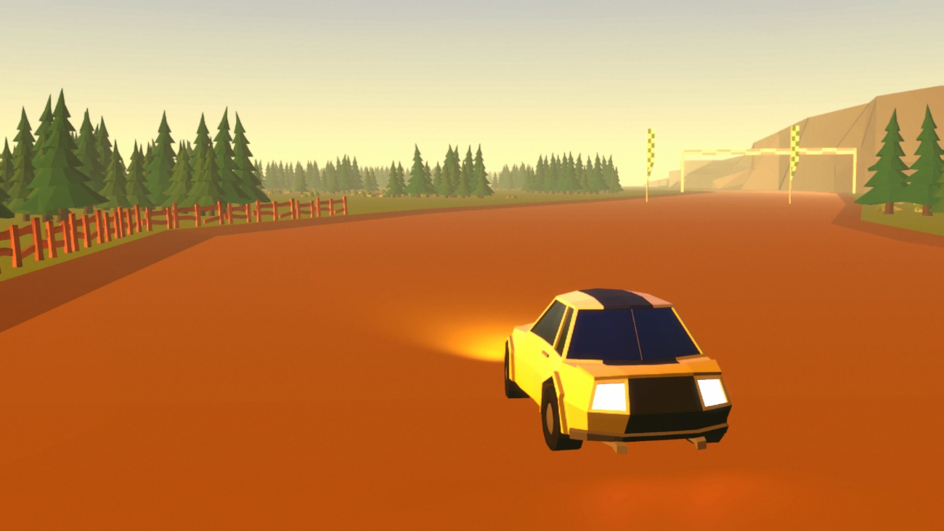

**MARKETING DOCUMENT**

RALLY TEAM TACTICS

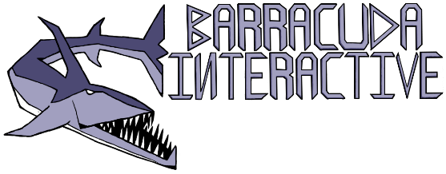

BARRACUDA INTERACTIVE

aDRIÁN RUBIO GARRIDO

ALEJANDRO ASENSIO PÉREZ

álvaro martín hita

DANIEL HERNÁNDEZ TAMAYO

ERIC MARTÍNEZ GAMERO

SERGIO MONTES VEREDAS

ÍNDICE

1. Introducción ------------------------------------------------------------------------------ 3
   1. Descripción del juego -------------------------------------------------------------- 3
   2. Público objetivo -------------------------------------------------------------------- 3
   3. Competencia ------------------------------------------------------------------------ 3
   4. Objetivos ----------------------------------------------------------------------------- 3
2. Historial de Marketing ------------------------------------------------------------------ 4
   1. Instagram ---------------------------------------------------------------------------- 4
      1. Descripción y publicaciones ---------------------------------------------- 4
      2. Actividad en historias ---------------------------------------------------- 15
      3. Presentación y apariencia del perfil ----------------------------------- 17
   2. X (Twitter) -------------------------------------------------------------------------- 18
      1. Descripción y publicaciones -------------------------------------------- 18
      2. Presentación y apariencia del perfil ----------------------------------- 42
   3. YouTube ----------------------------------------------------------------------------- 43
      1. Descripción y publicaciones -------------------------------------------- 43
      2. Presentación y apariencia del perfil ---------------------------------- 43
3. Plan de Marketing --------------------------------------------------------------------- 44
   1. Instagram --------------------------------------------------------------------------- 44
   2. X (Twitter) -------------------------------------------------------------------------- 44
   3. YouTube ----------------------------------------------------------------------------- 44
4. Análisis de la recepción --------------------------------------------------------------- 45
   1. Instagram --------------------------------------------------------------------------- 45
   2. X ------------------------------------------------------------------------------------ 45
   3. GitHub ------------------------------------------------------------------------------ 47
   4. Itch.io ------------------------------------------------------------------------------- 48
5. INTRODUCCIÓN
   1. **Descripción del juego**

Como breve introducción al juego, Rally Team Tactics (RTT) es un arcade racer donde el jugador asume el rol del copiloto de un equipo de rally. Como tal, este debe analizar el trazado del circuito para dar las instrucciones adecuadas al piloto antes de que comience la prueba.

El juego pone gran énfasis en el ensayo y error gracias a la posibilidad de volver al inicio. El jugador tiene así la posibilidad de resolver el problema basándose en lo acontecido anteriormente. La identificación de patrones (respuesta de las físicas del vehículo al relieve y el itinerario) le permiten mejorar la elección de instrucciones y hacer así una gestión de los recursos (gasolina y daño recibido) más eficiente en su siguiente intento.

* 1. **Público objetivo**

El target del videojuego son niños y niñas desde 8 hasta 12 años. Esta demográfica juega con frecuencia a títulos de cierta complejidad como Fortnite o Roblox, por lo que se tiene en cuenta este factor a la hora de diseñar el juego: pese a tratarse de un producto educativo, no subestima las capacidades de los niños y evita las características habituales de los serious games. Se busca reforzar el PC sin hacerlo explícito, comprometer la diversión ni la posibilidad de que el juego pueda ser disfrutado por audiencias de mayor edad.

Sin embargo, el target del contenido en redes no son los niños directamente, porque no se espera que sean seguidores de nuestras cuentas. En este caso el público objetivo serían padres, tutores o personal que trabaje en escuelas o similares, que pueda apreciar el valor de nuestro juego como herramienta de enseñanza para sus hijos

* 1. **Competencia**

Nuestra competencia directa es el resto de equipos de desarrollo con los que compartimos asignatura puesto que todos ellos han diseñado un juego con intención de potenciar el pensamiento computacional de los niños. No obstante podríamos considerar competencia a todas aquellas empresas de videojuegos, puesto que todas utilizan las redes para promocionarse tanto a ellas mismas como a sus videojuegos.

* 1. **Objetivos**

El objetivo de nuestra campaña en redes sociales es generar una comunidad de seguidores que pueda generar impacto económico en nuestra empresa mediante la compra de nuestros servicios o mediante la difusión de nuestro trabajo para lograr que este llegue a más gente.

1. HISTORIAL DE MARKETING
   1. **INSTAGRAM (@BARRACUDA.IT)**

**2.1.1 Descripción y publicaciones**

En Instagram la actividad desarrollada hasta el momento ha sido principalmente la publicación de capturas de pantalla del juego en sus distintas versiones, algunos trabajos del equipo de arte, un clip que muestra un gameplay del juego tal cual lo juega el usuario, y publicaciones que forman parte de la campaña de #MeetTheTeam, realizada para presentar al equipo a los seguidores. A continuación se van a recopilar todas las publicaciones de la cuenta de Instagram de Barracuda Interactive desde el día de su apertura hasta ahora

1. **Splash Art** – 17 octubre – 4 likes

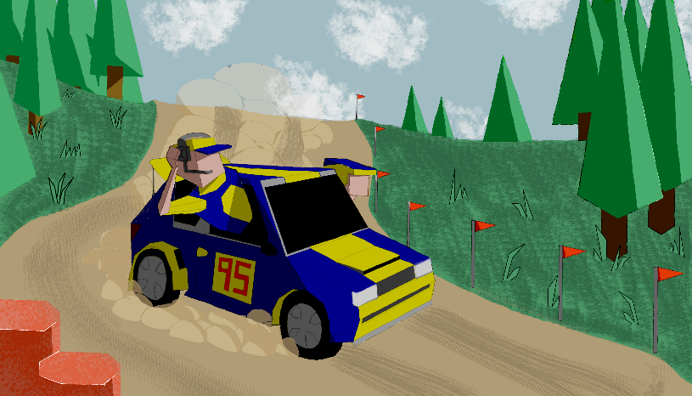

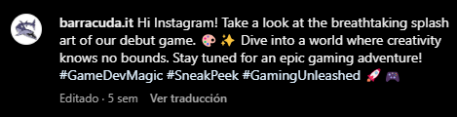

1. **#MeetTheTeam Announcement** – 20 de noviembre – 5 likes

Este post fue subido para anunciar la presentación del equipo mediante la respuesta a 5 preguntas de respuesta abierta por parte de cada uno de los integrantes del equipo. Estos posts se iban subir los miércoles y sábados de cada semana para tener contenido durante al menos las 3 primeras semanas. Las preguntas respondidas por los integrantes del equipo son las siguientes:

1. ¿Cuál es tu videojuego favorito de la infancia y por qué te gustaba tanto?

2. ¿Cuál es el logro en un videojuego del que estás más orgulloso y por qué?

3. Si pudieras intercambiar habilidades con otro miembro del equipo por un día, ¿a quién elegirías y por qué?

4. Si fueras un súper héroe con un alter ego común, ¿cuál sería tu empleo diurno menos sospechoso y más divertido?

5. Si tu vida tuviera una banda sonora, ¿cuál sería la canción principal y por qué?

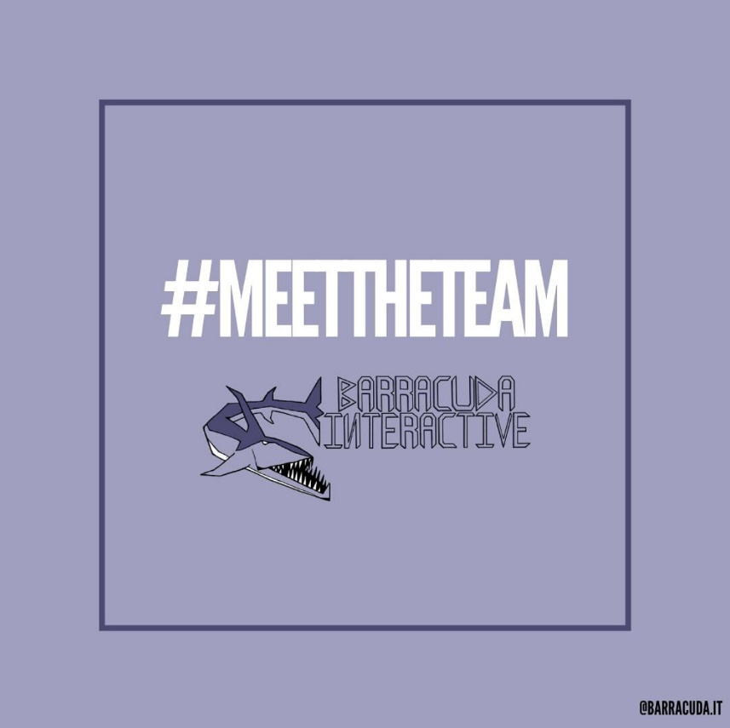

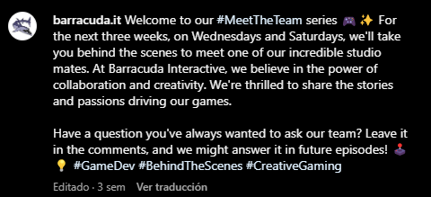

1. **#MTT Alejandro** – 22 de noviembre – 9 likes

Con este post se presentaba al primer miembro de nuestro equipo y daba comienzo la campaña de MeetTheTeam. Este post y el resto de los posts de esta campaña consistían en una primera imagen con la foto del integrante y su ocupación en nuestro equipo, y 5 vídeos en los que dicha persona contesta las preguntas redactadas en la explicación del post anterior.

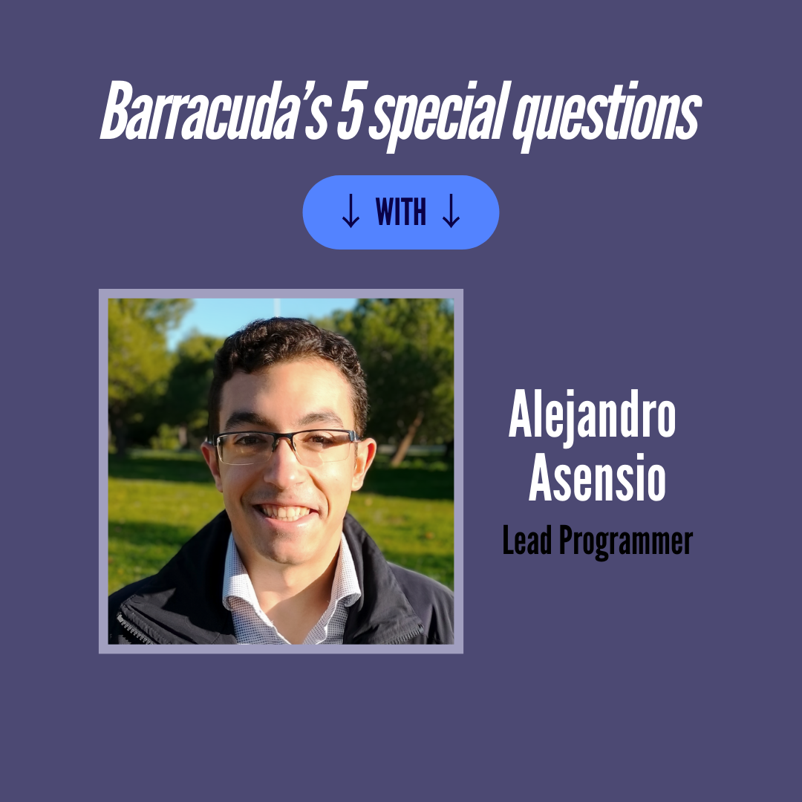

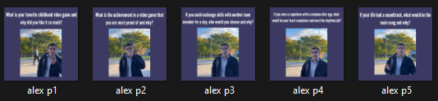

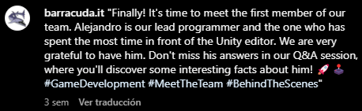

1. **#MTT Adrián** – 26 de noviembre – 7 likes

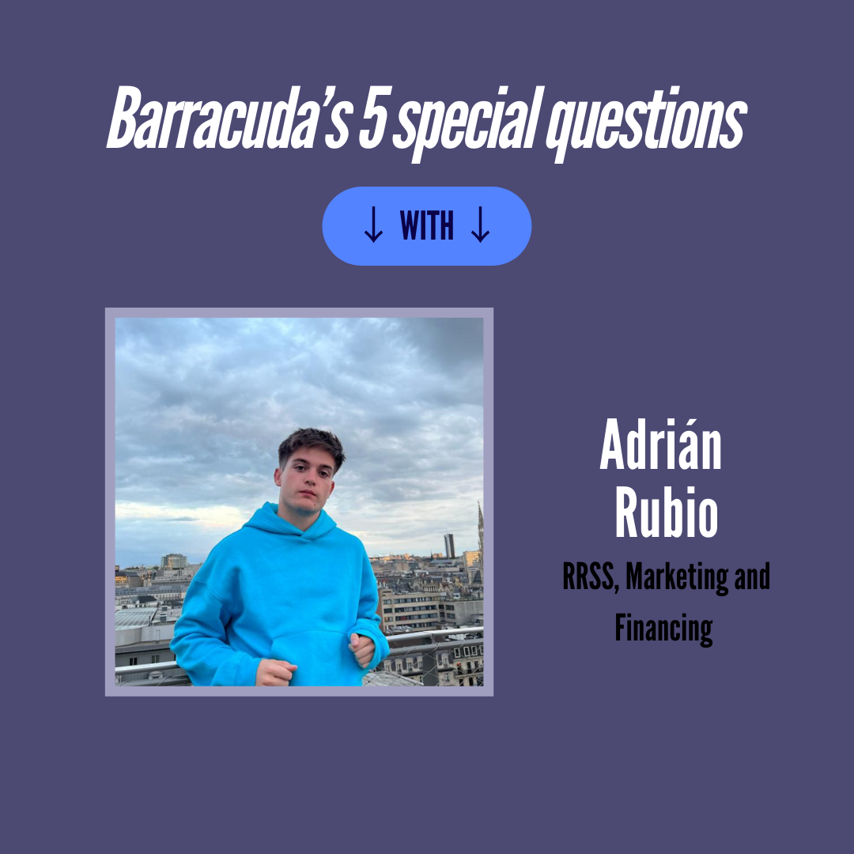

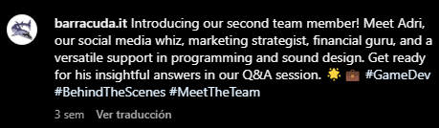

1. **5 initial BETA screenshots** – 29 de noviembre – 6 likes

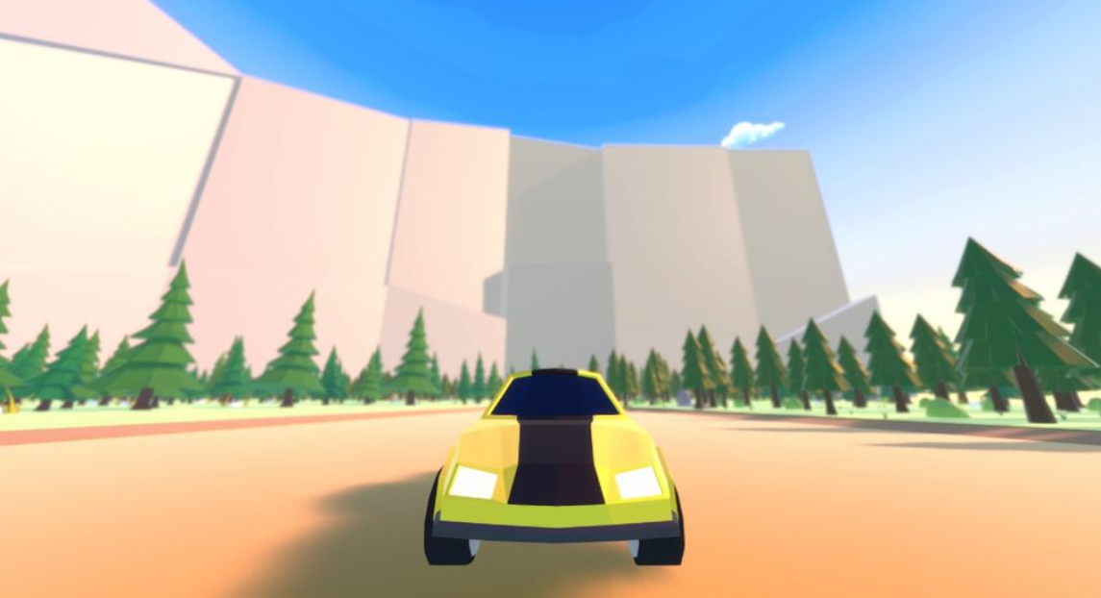

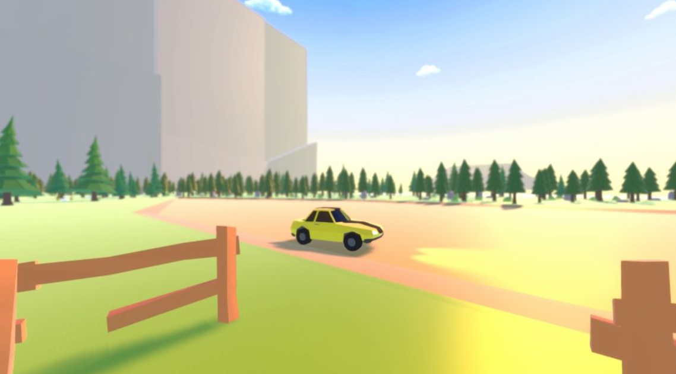

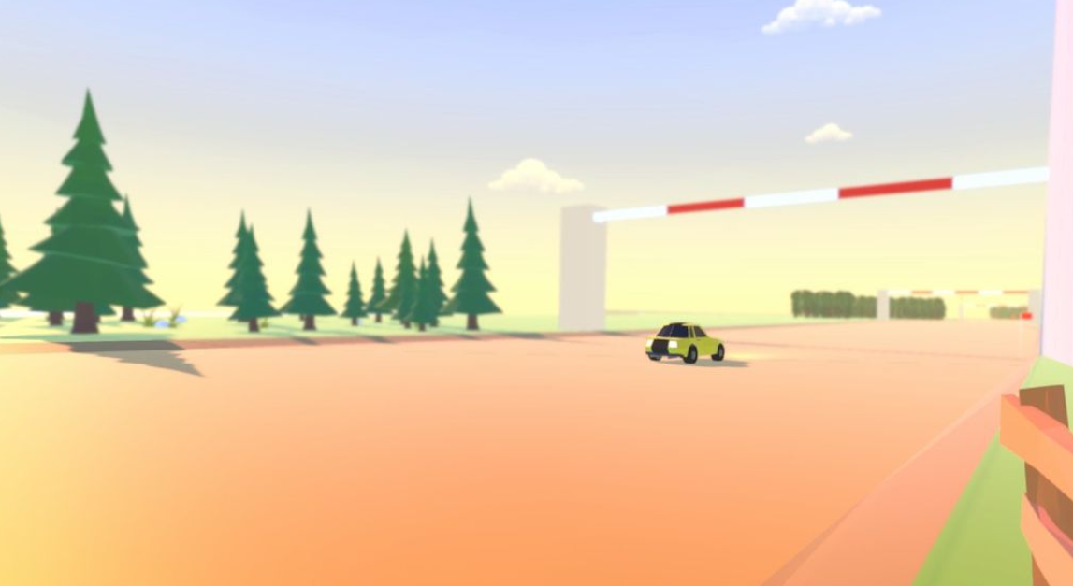

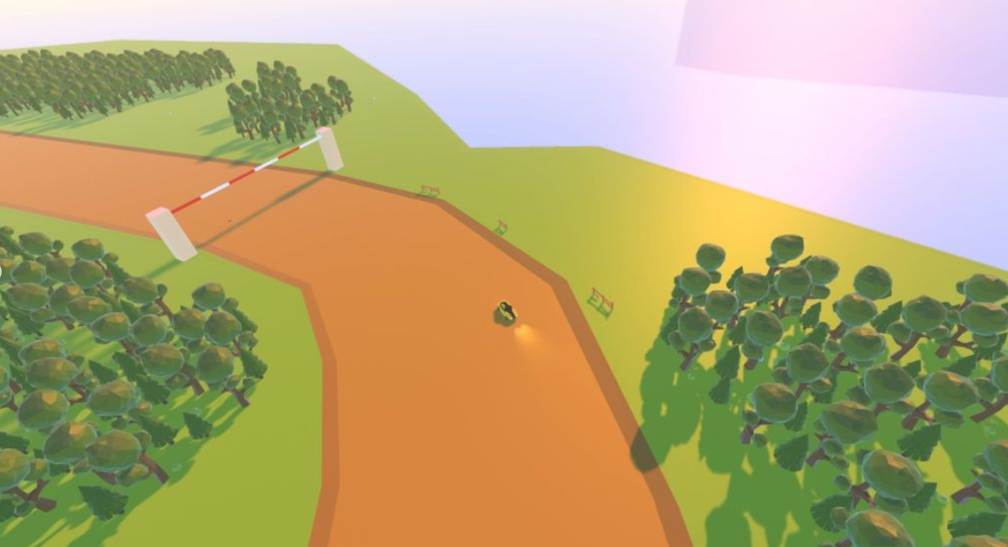

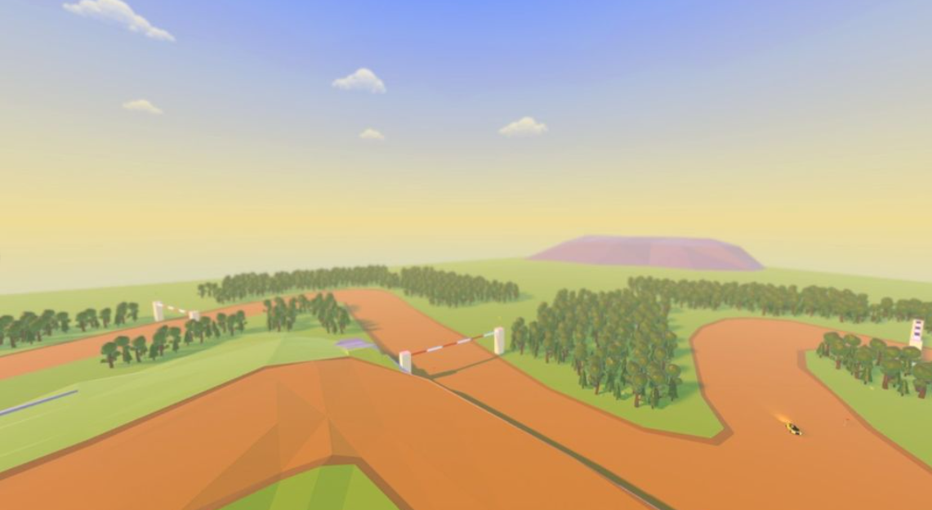

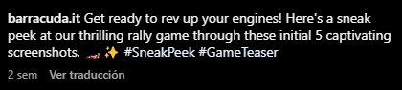

1. **#MTT Álvaro** – 29 de noviembre – 8 likes

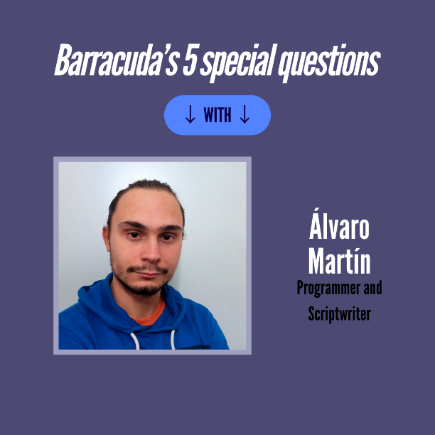

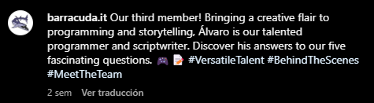

1. **Another 4 BETA screenshots** – 3 de diciembre – 6 likes

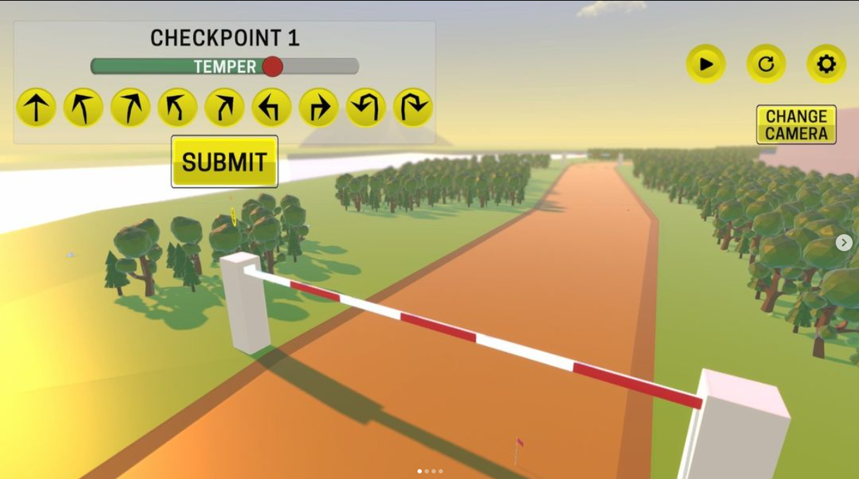

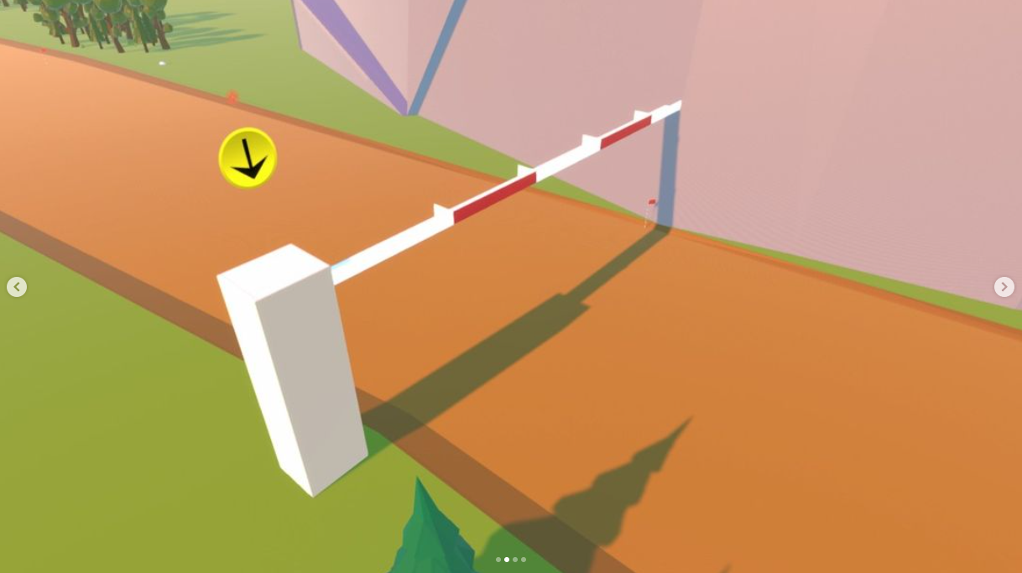

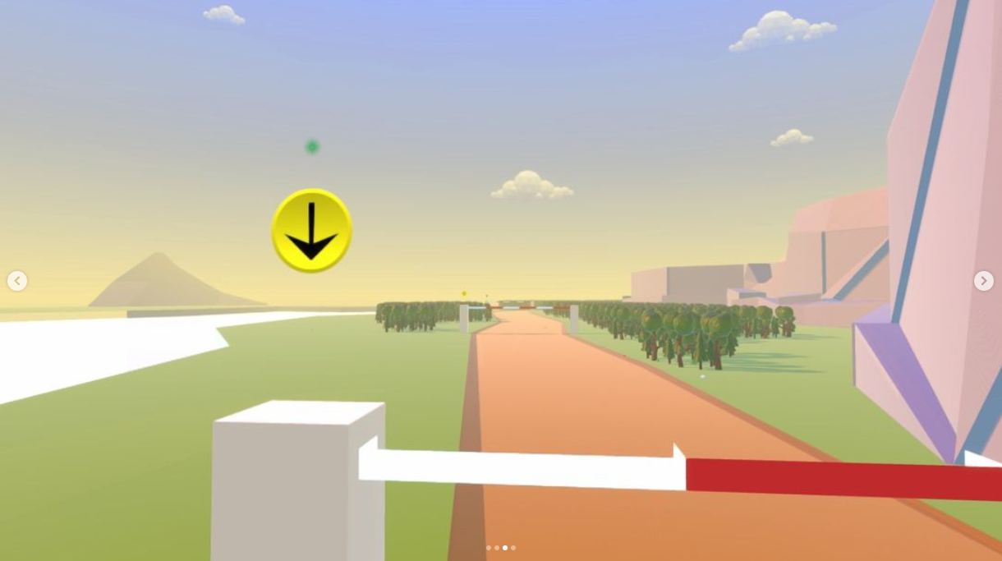

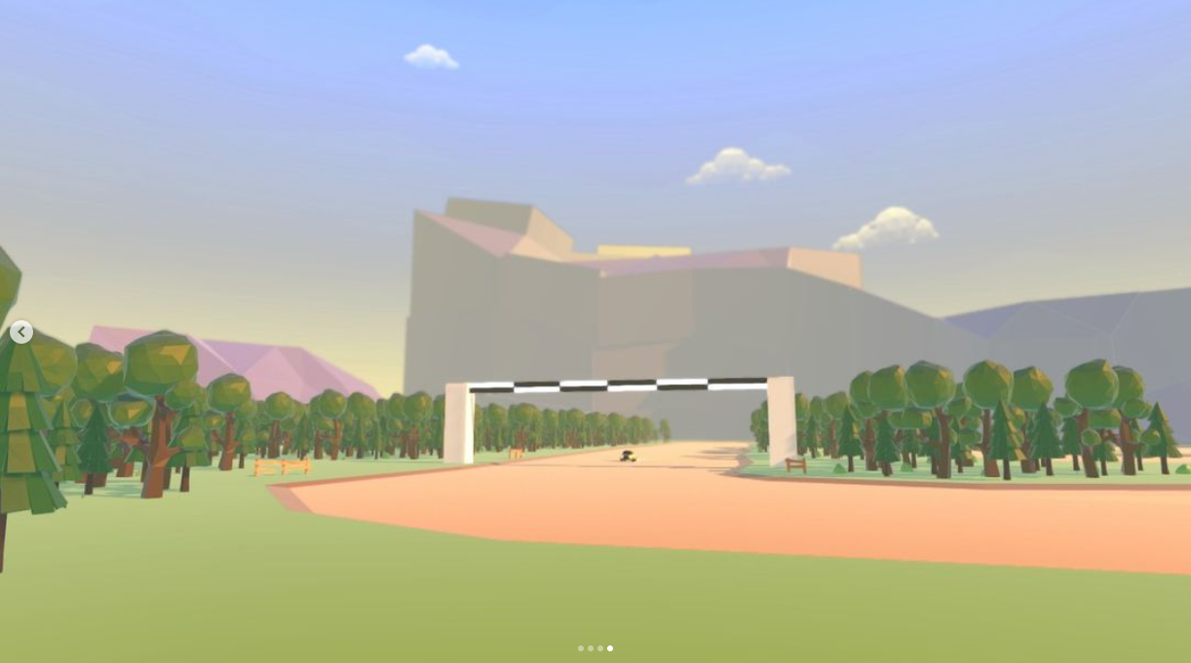

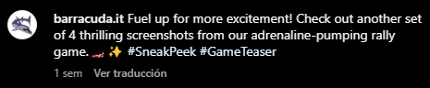

1. **#MTT Eric** – 3 de diciembre – 10 likes

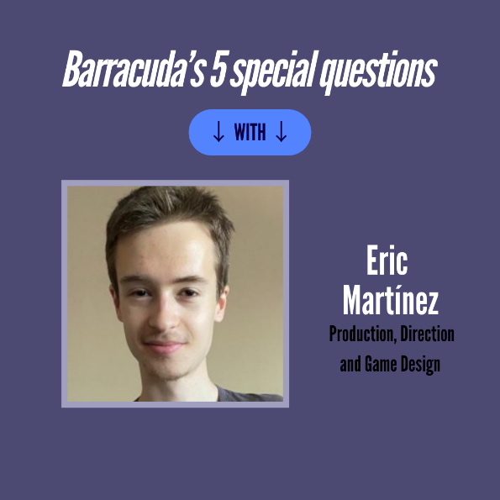

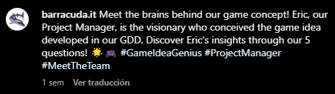

1. **#MTT Sergio** – 8 de diciembre – 11 likes

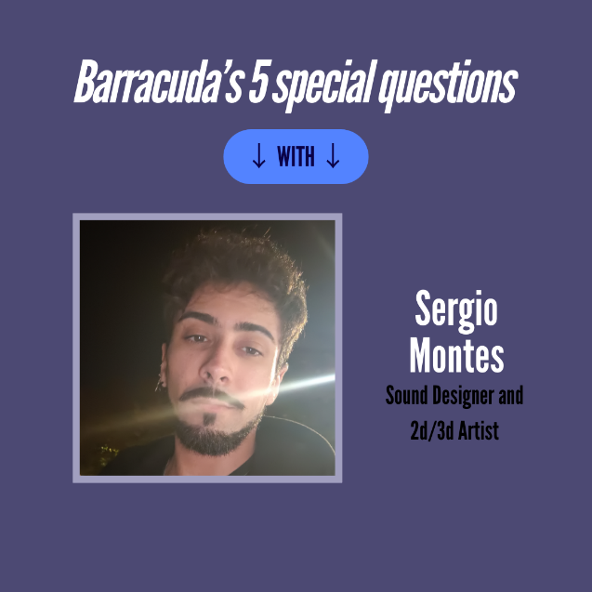

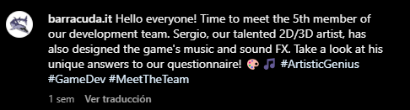

1. **#MTT Daniel** – 11 de diciembre – 10 likes

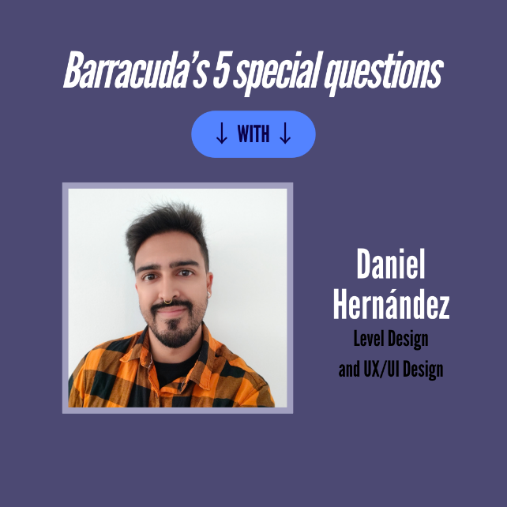

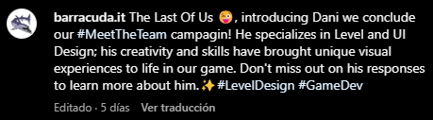

1. **Gold Master Announcement** – 11 de diciembre – 7 likes

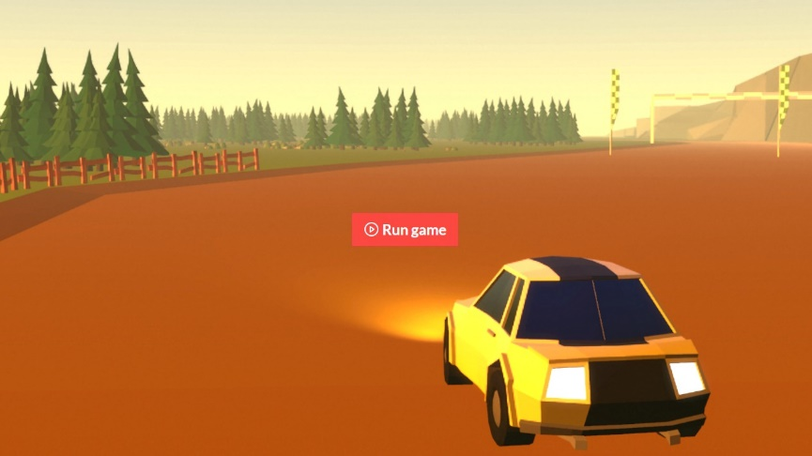

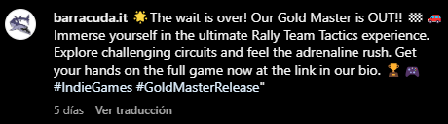

1. **Rally Team Tactics First Screen** – 12 de diciembre – 11 likes

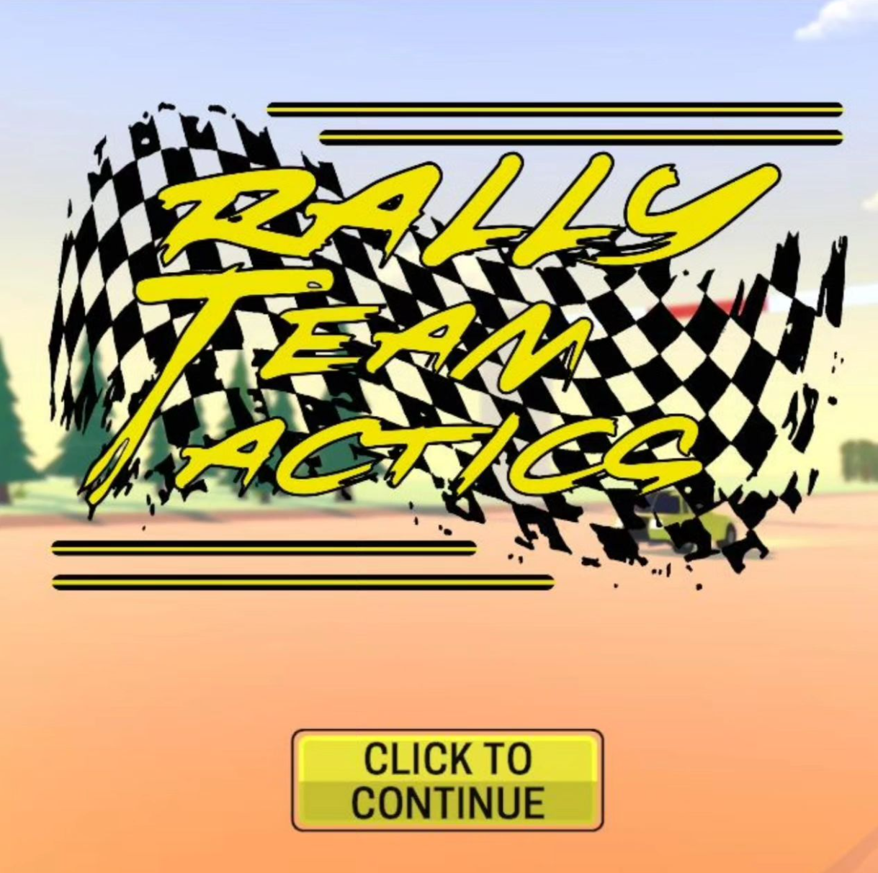

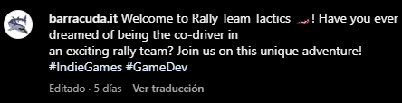

1. **Short Gameplay GM Version** – 13 de diciembre – 10 likes

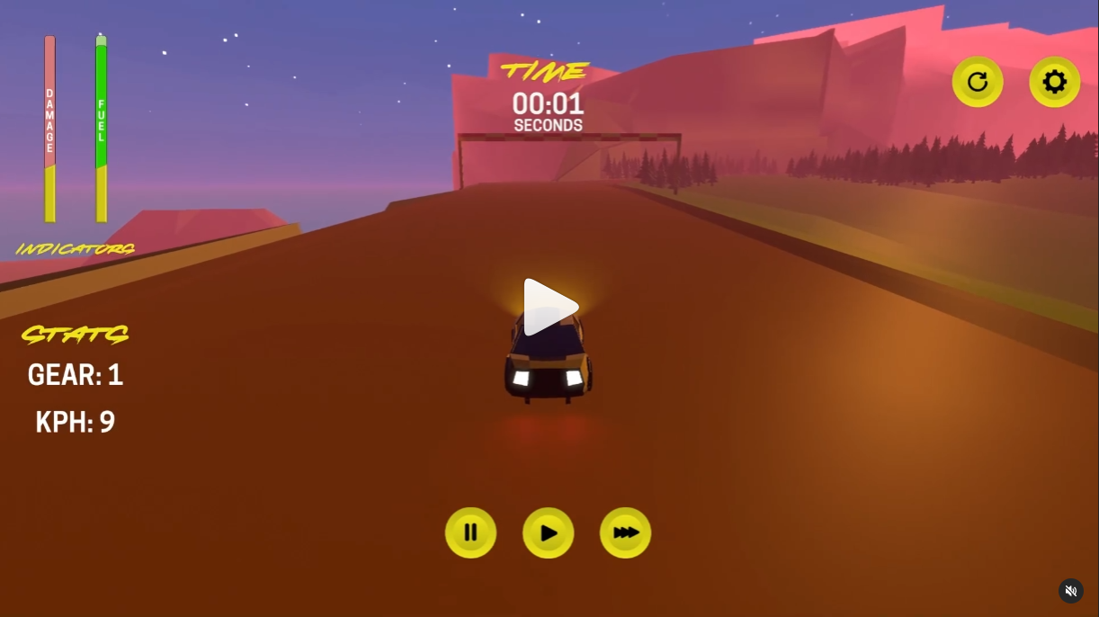

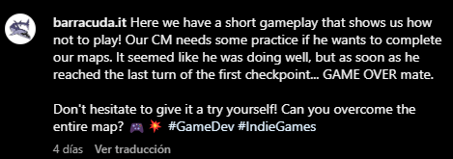

14. **4 screenshots NightMap** – 16 de diciembre – 7 likes

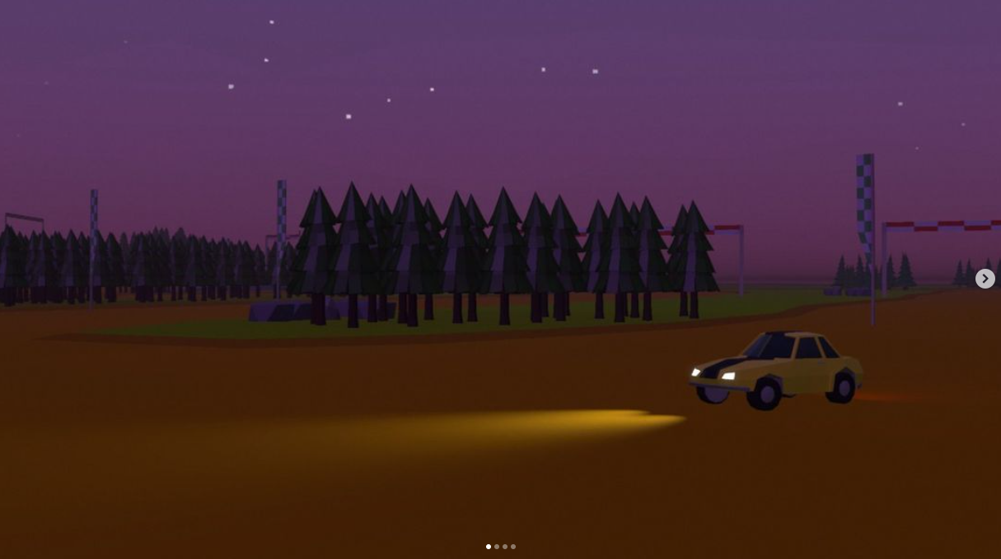

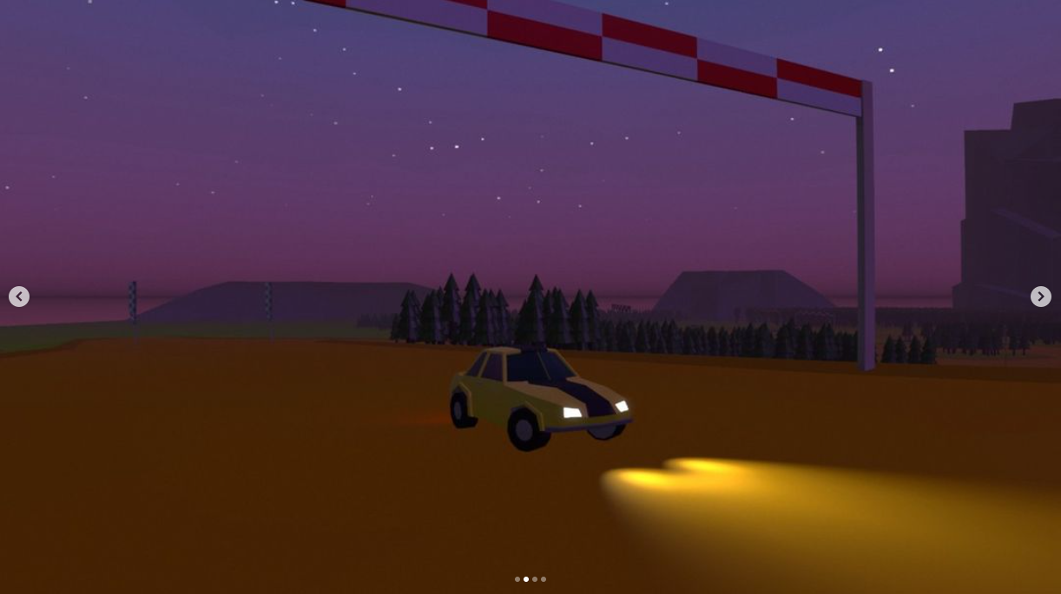

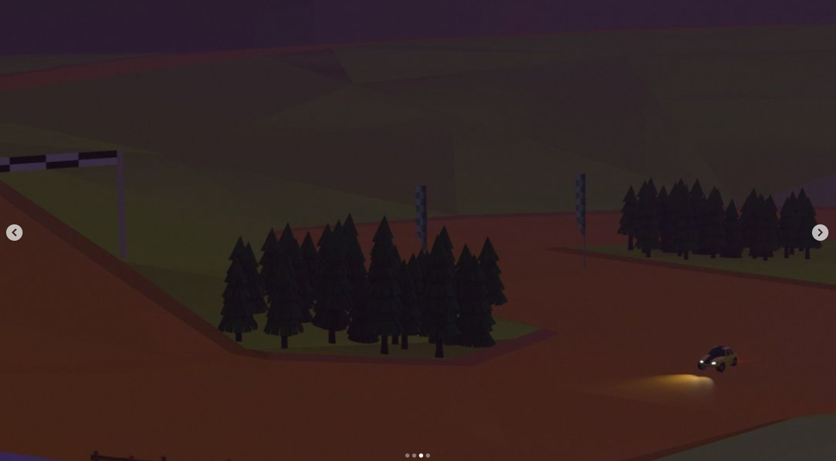

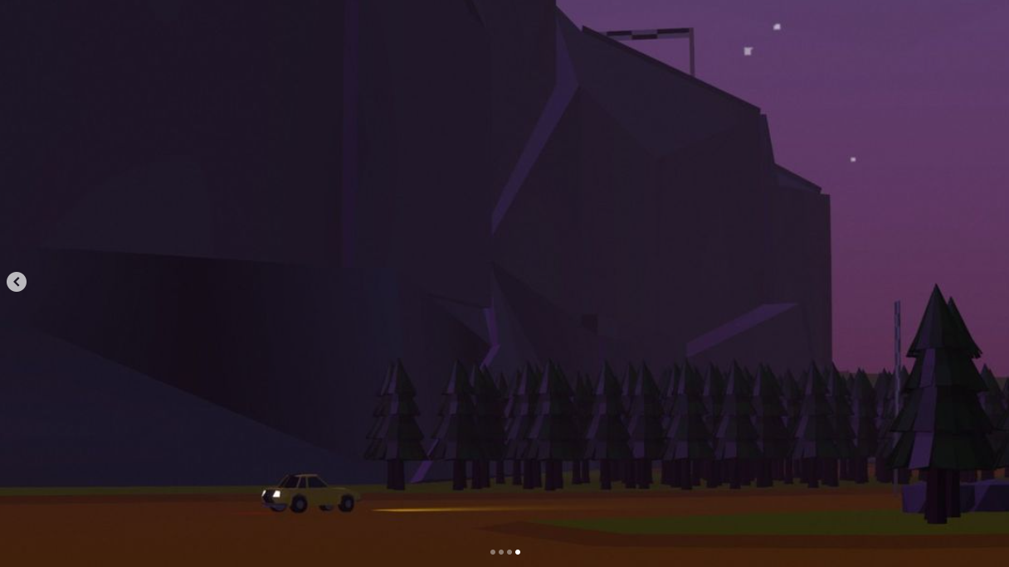

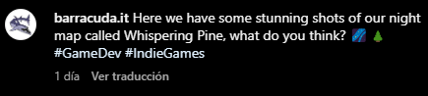

**2.1.2 Actividad en historias**

Se han utilizado las historias de Instagram para promocionar nuestros propios posts, hacer algún anuncio como el de la campaña de #MeetTheTeam, anunciar la release de las distintas versiones del juego o repostear historias de promoción que habían subido algunos de los integrantes del equipo. A continuación algunos ejemplos de las historias compartidas por la cuenta de Instagram:

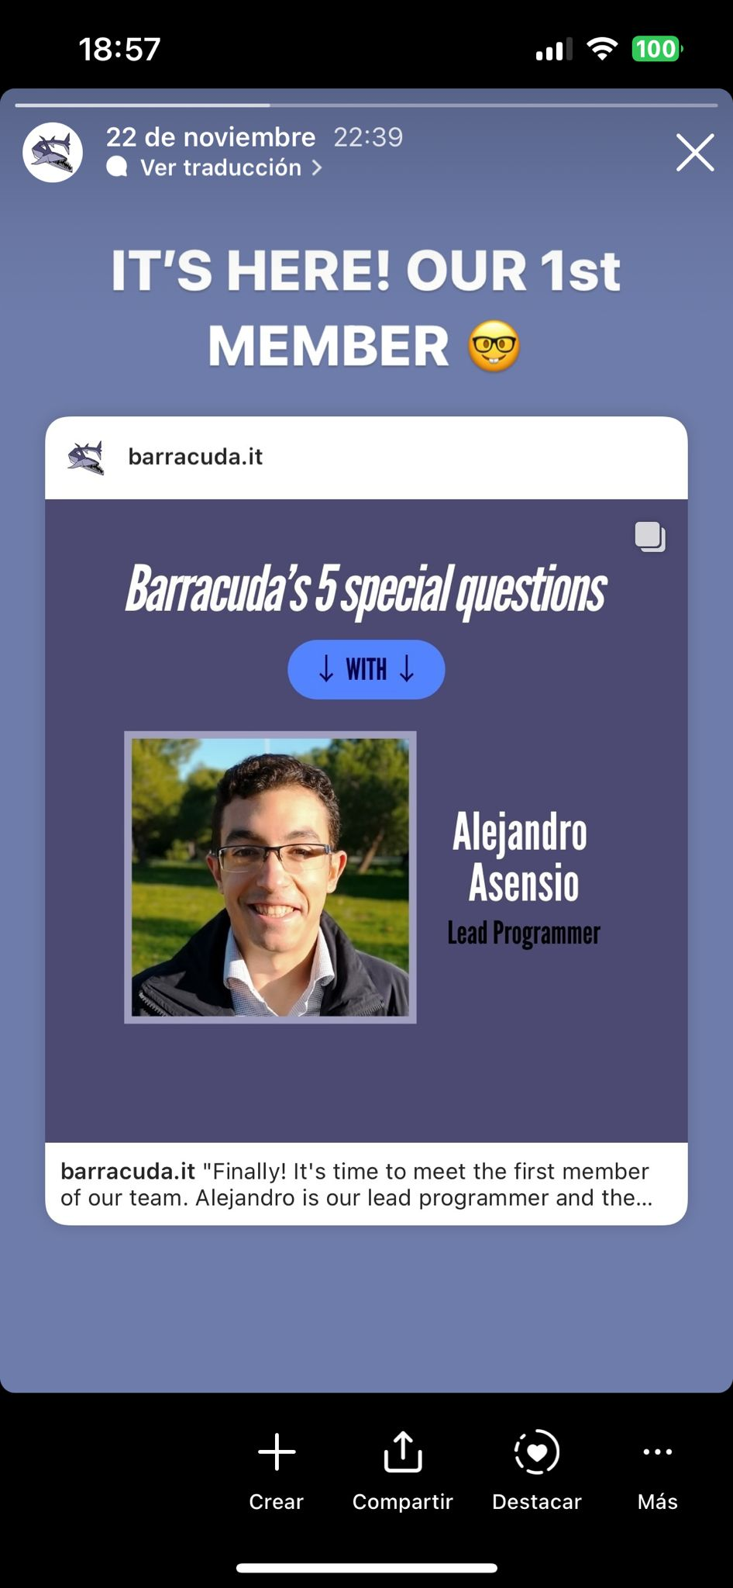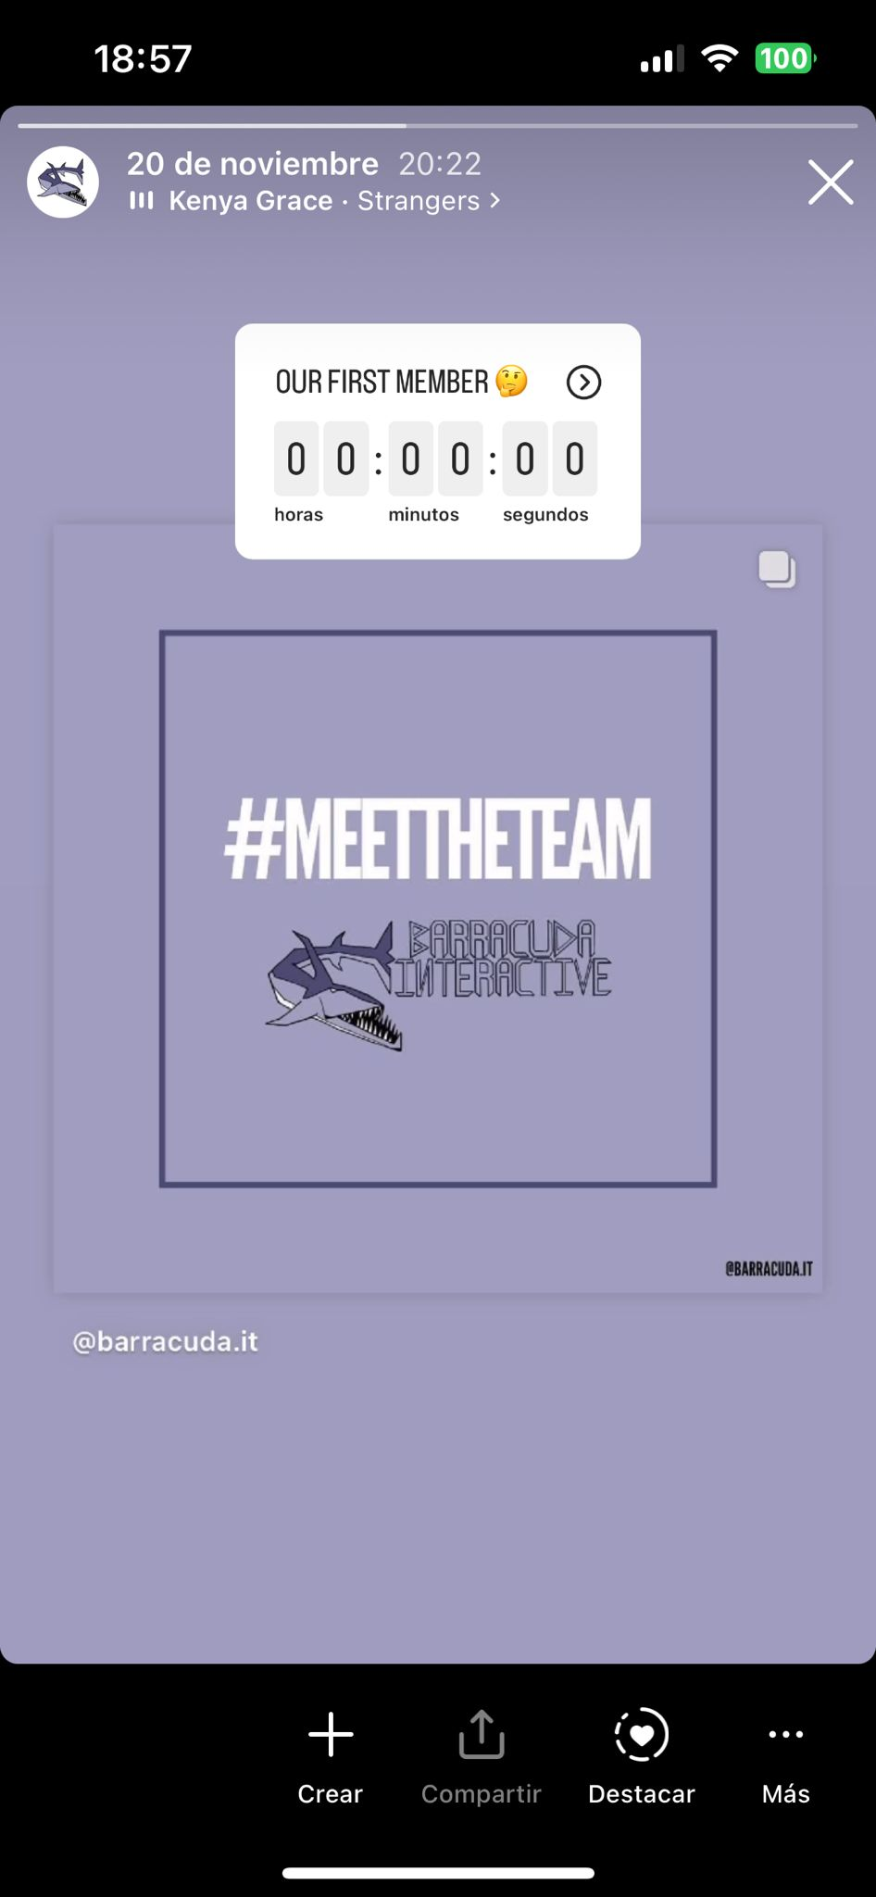

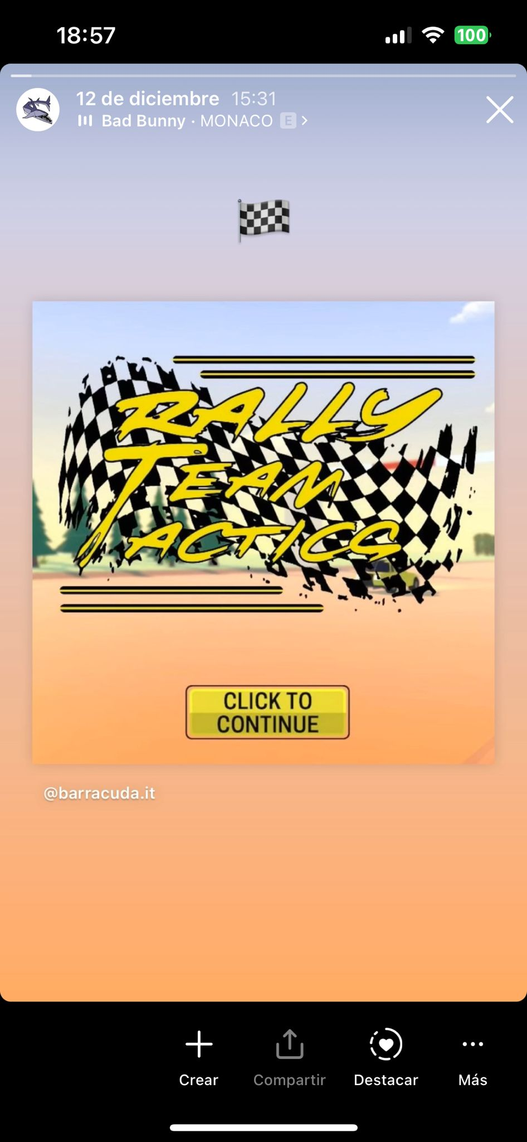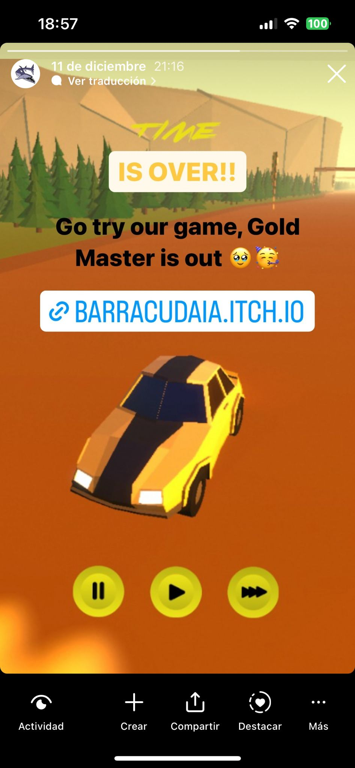

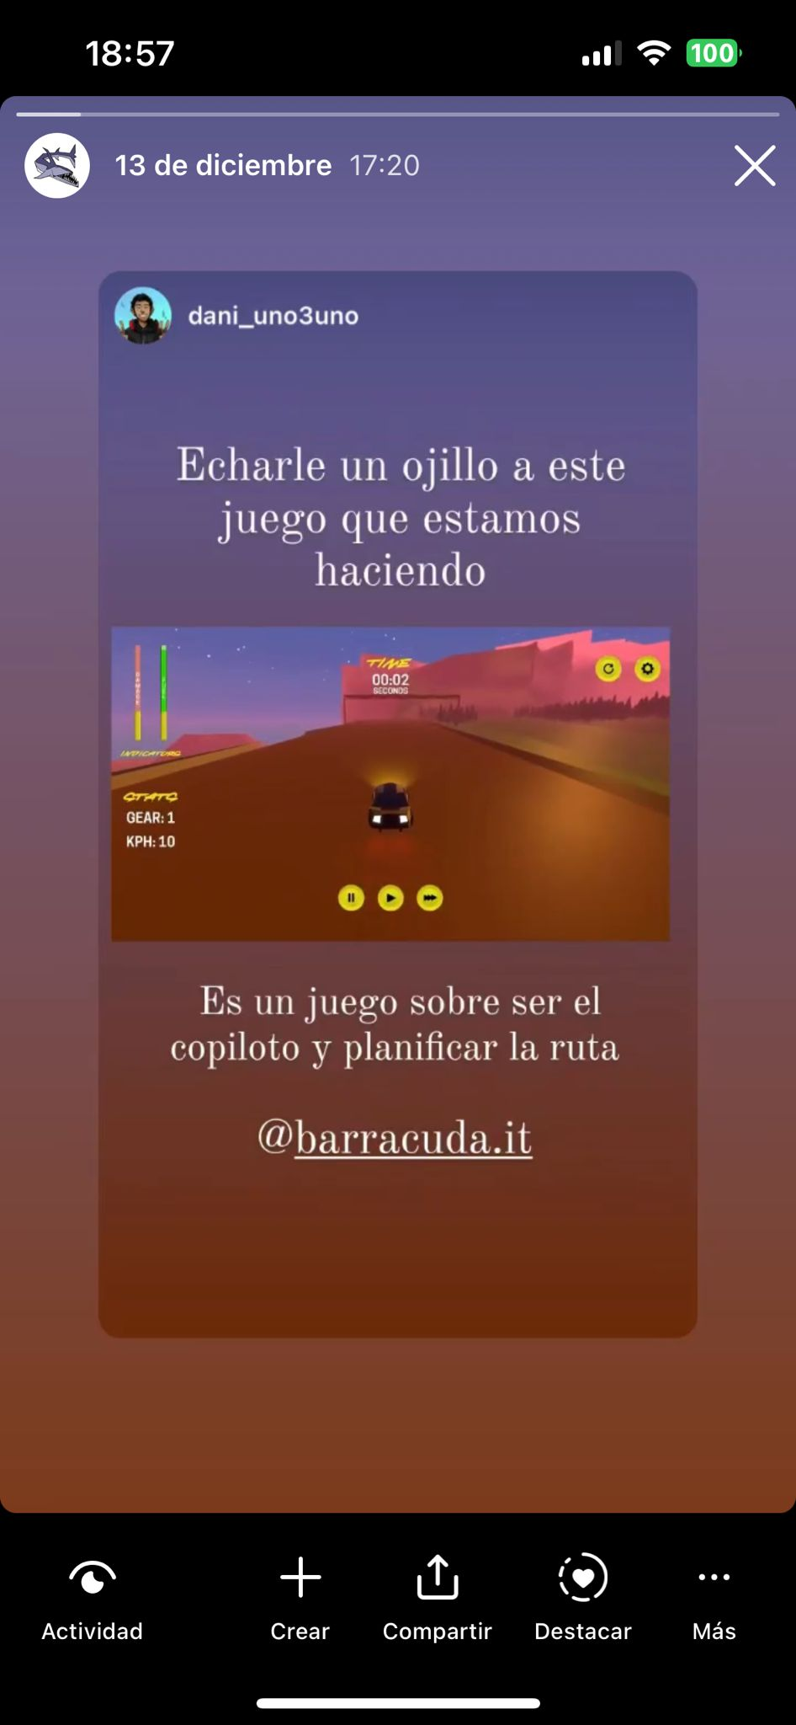

**2.1.2 Presentación y apariencia del perfil**

Por el momento la cuenta tiene 42 seguidores y 14 publicaciones. En la descripción de la misma se nos presenta como equipo de desarrollo de videojuegos, y se presenta el link de itch.io para jugar a Rally Team Tactics:

*Game Dev Student Team raised in URJC Madrid. Our first videogame Gold Master version is out, try it on the link below 👇*

*barracudaia.itch.io/rttgoldmaster*

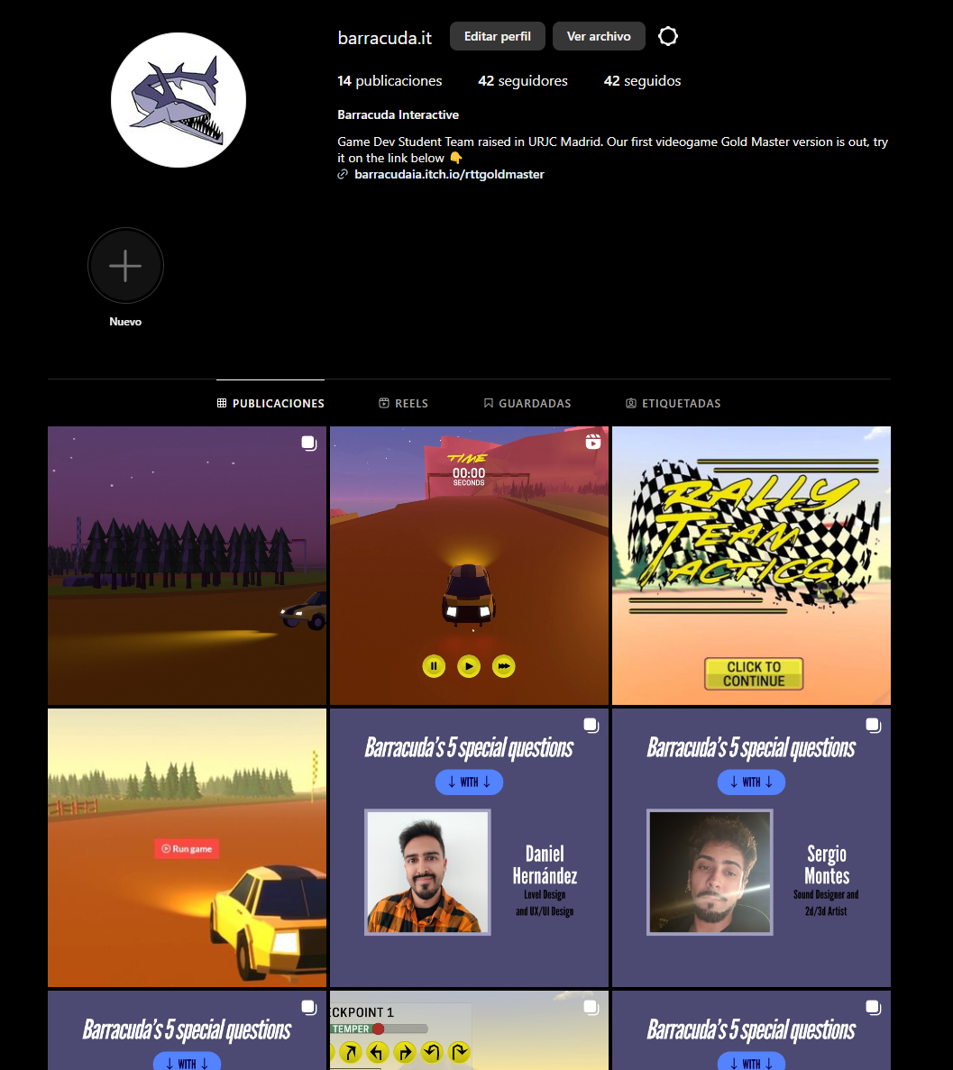

* 1. **X (@BARRACUDA_IA)**

**2.2.1 Descripción y publicaciones**

Además de publicar con cierta frecuencia, la cuenta ha reposteado e interactuado mediante likes con el contenido de otros creadores del entorno de los videojuegos para mantener la cuenta activa. A continuación se recopilan todos los posts de la cuenta de X:

1. **1º tweet presentación como equipo de desarrollo** – 21 de septiembre

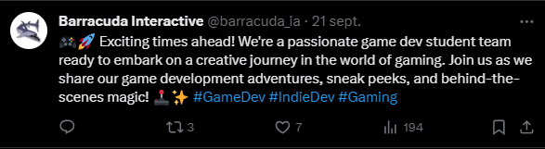

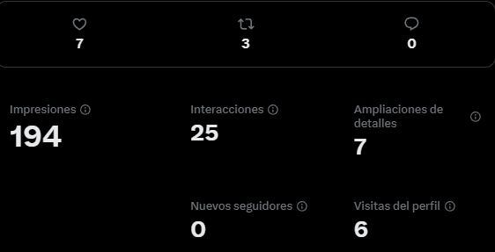

1. **New logo announcement** – 21 de septiembre

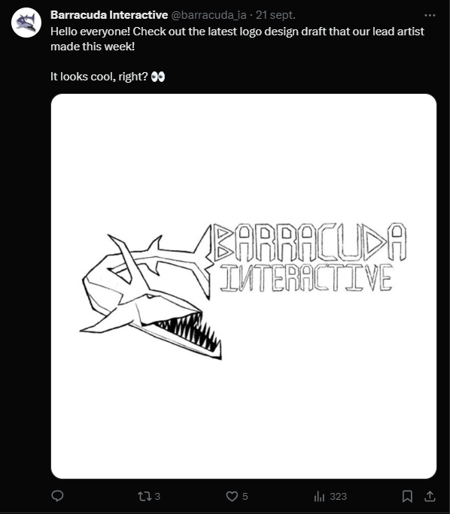

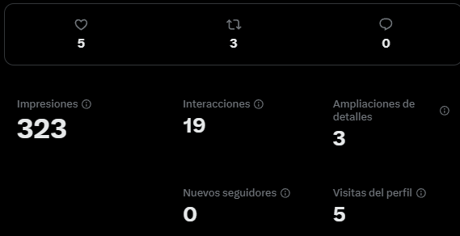

1. **Logo color palettes POLL** – 25 de septiembre

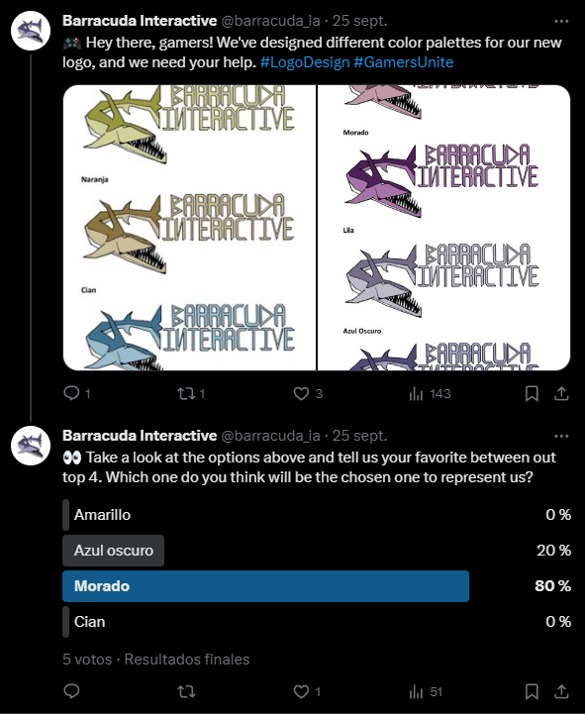

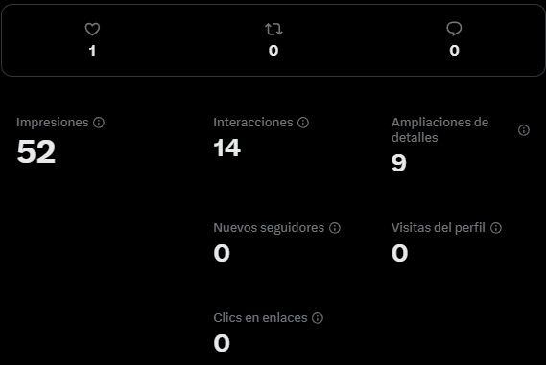

1. **Color Palettes POLL Winner Announcement** – 5 de octubre

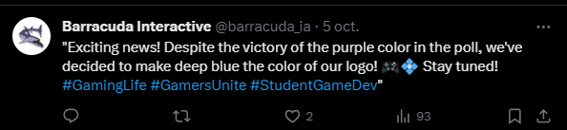

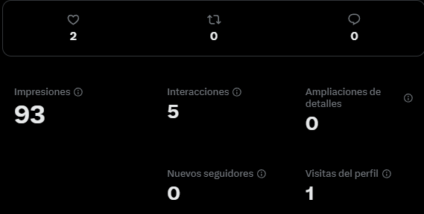

1. **Splash Art** – 9 de octubre

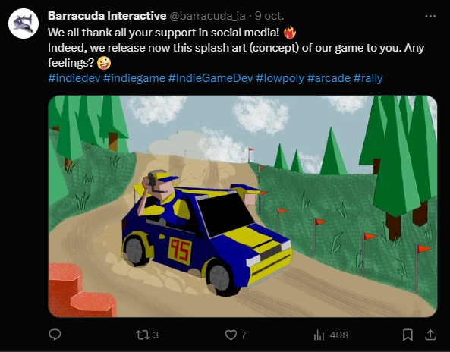

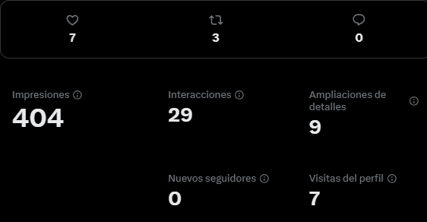

1. **#MeetTheTeam Announcement** – 20 de noviembre

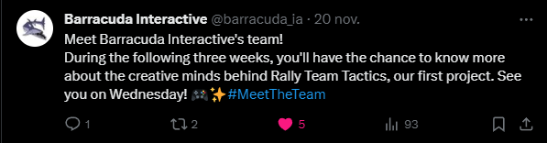

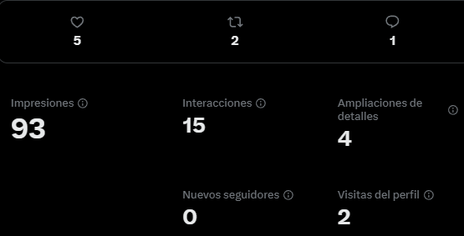

1. **#MeetTheTeam Alejandro** – 22 de noviembre

En el caso de Twitter, en vez de 5 vídeos cortos en los que se responde a una pregunta por vídeo. Se ha subido un vídeo más largo en el que se reproducen las 5 preguntas una tras otra.

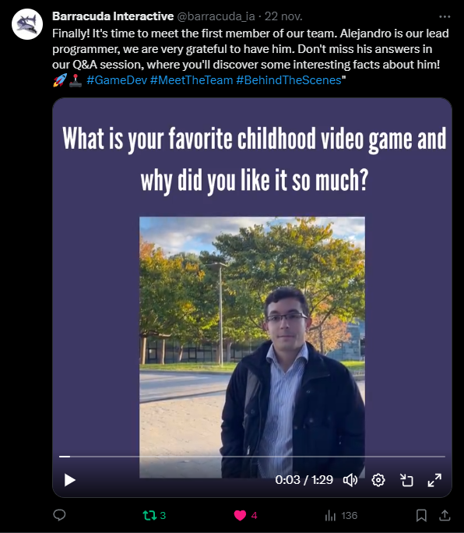

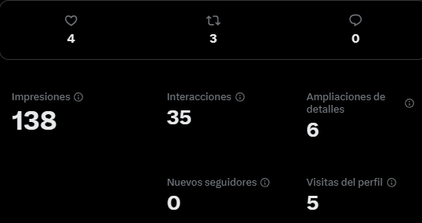

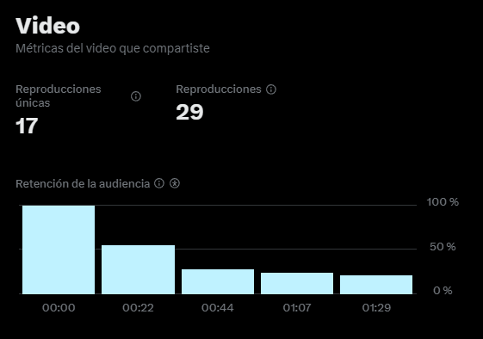

1. **#MeetTheTeam Adrián** – 26 de noviembre

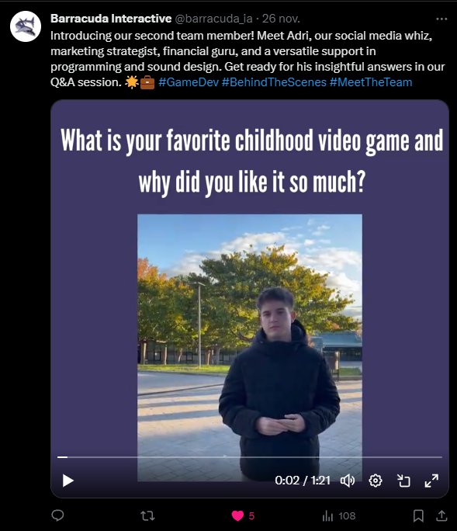

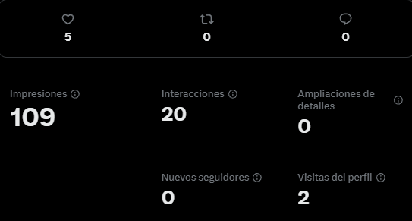

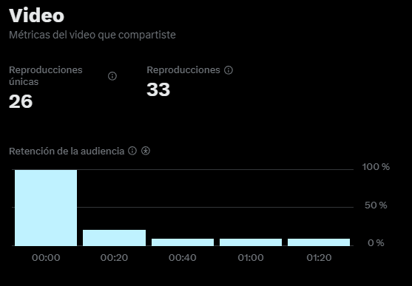

1. **5 initial BETA screenshots** – 29 de noviembre

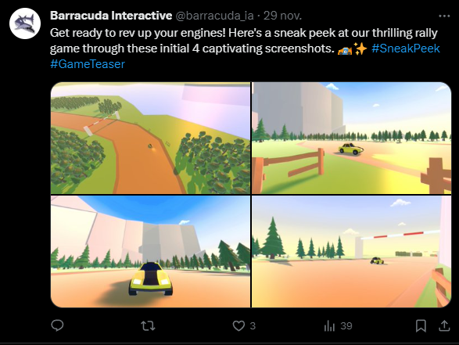

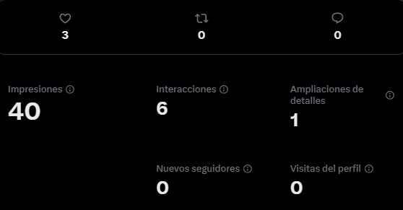

1. **#MeetTheTeam Álvaro** – 29 de noviembre

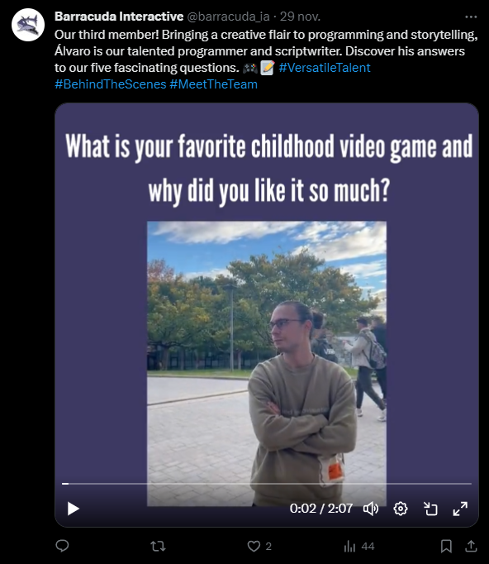

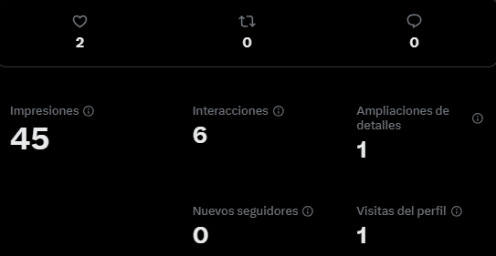

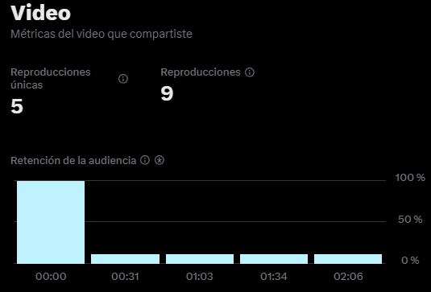

1. **Another 4 BETA screenshots** – 3 de diciembre

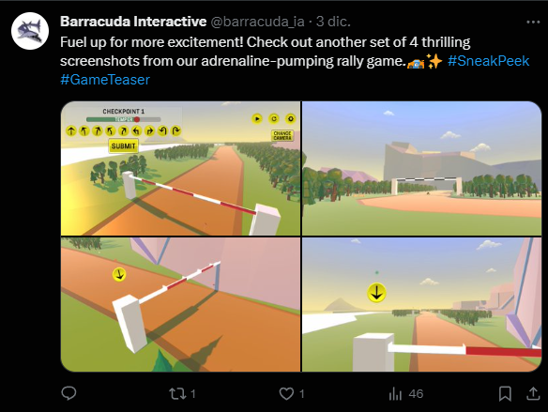

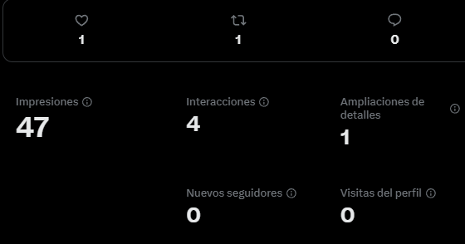

1. **#MeetTheTeam Eric** – 3 de diciembre

En el caso de Eric, su vídeo era demasiado largo para Twitter, por lo tanto sus vídeos se fueron subiendo en un hilo con 5 tweets distintos además del de introducción.

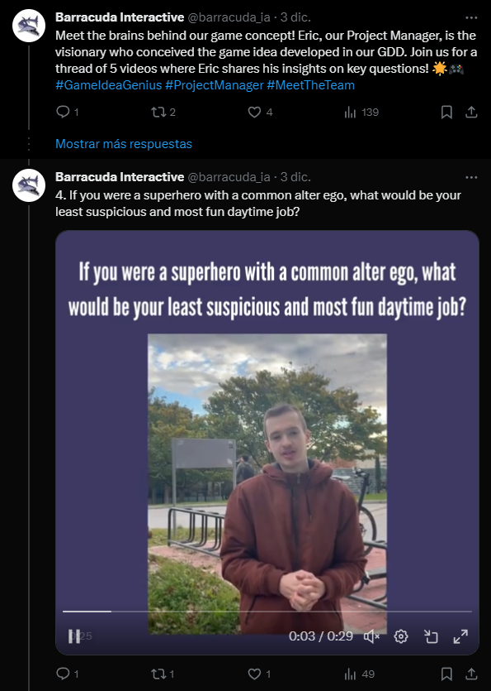

Se muestran las impresiones del primer tweet.

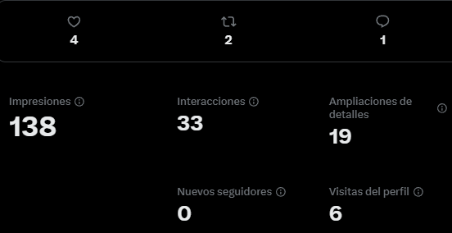

1. **#MeetTheTeam Sergio** – 8 de diciembre

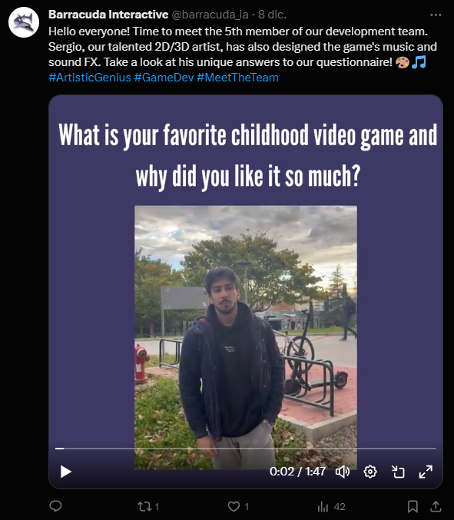

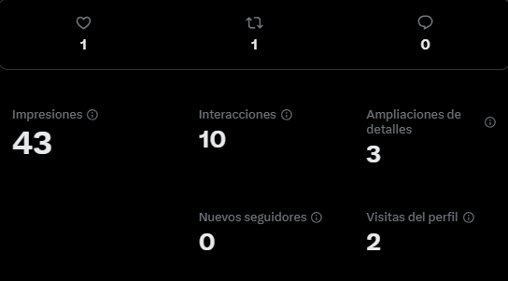

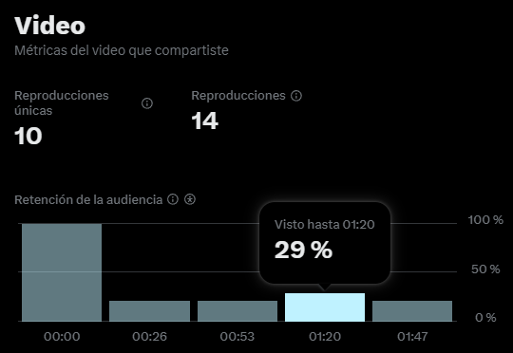

1. **Beta Announcement** – 8 de diciembre

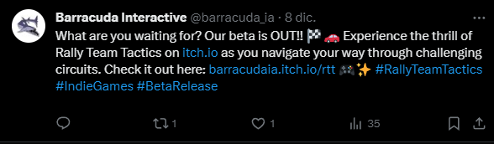

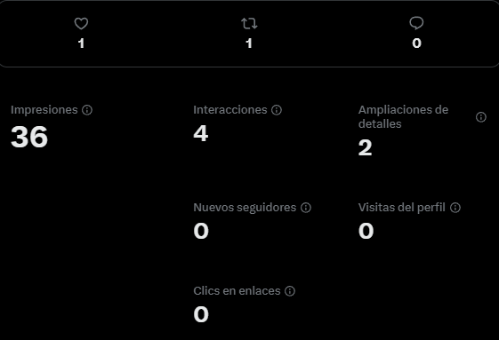

1. **#MeetTheTeam Dani** – 11 de diciembre

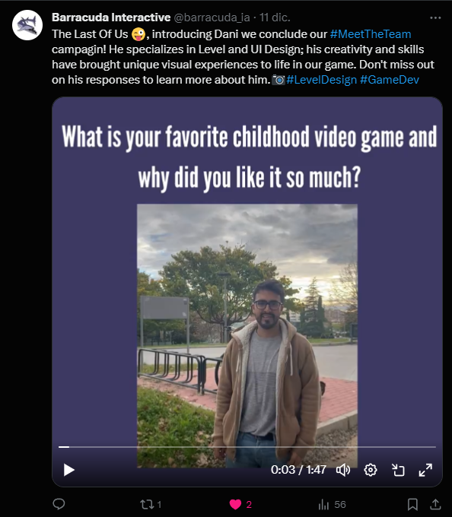

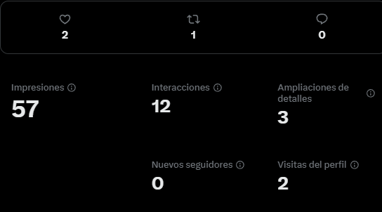

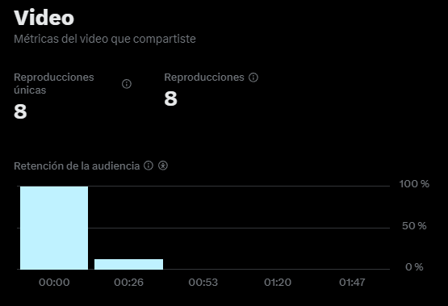

1. **Gold Master Version Announcement** – 11 de diciembre

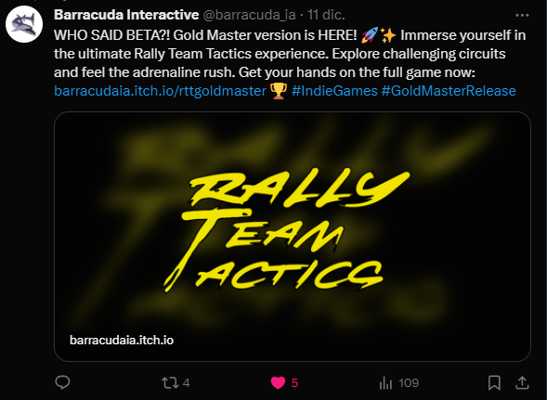

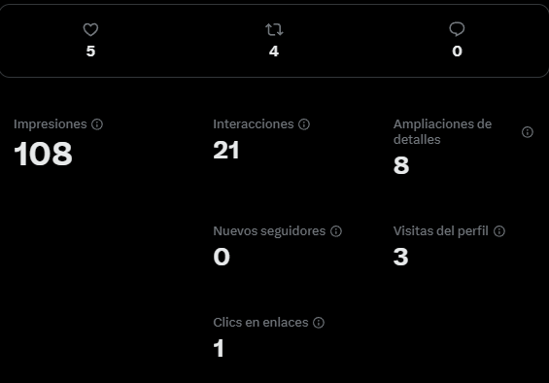

1. **Start Screen Rally Team Tactics** – 12 de diciembre

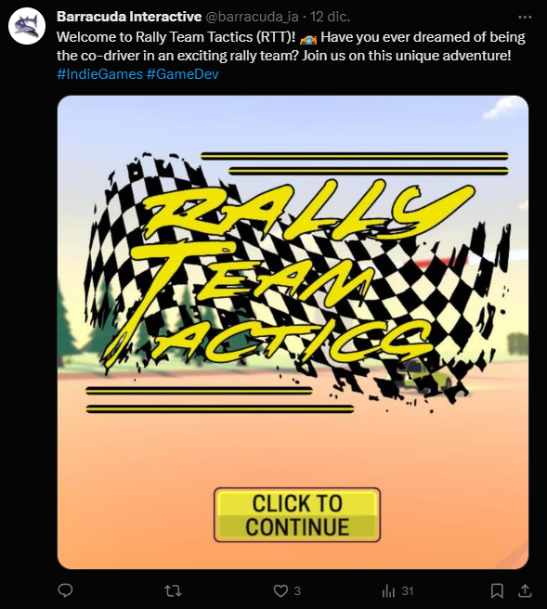

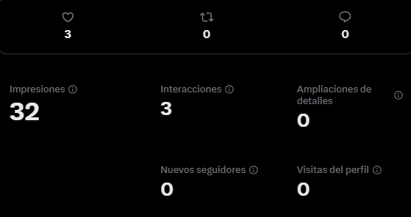

1. **Mini-Gameplay Gold Máster Version** – 13 de diciembre

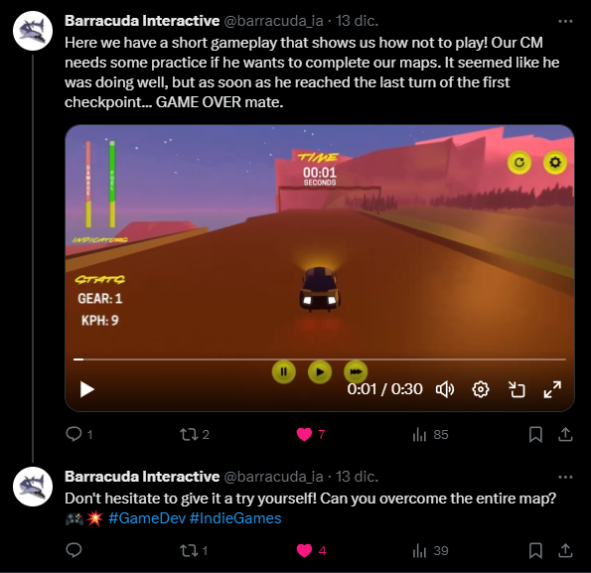

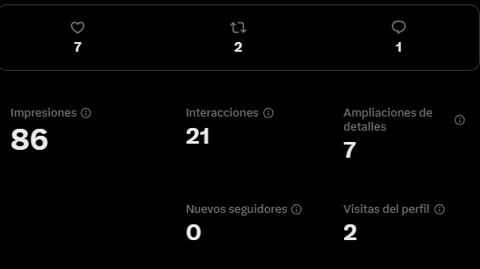

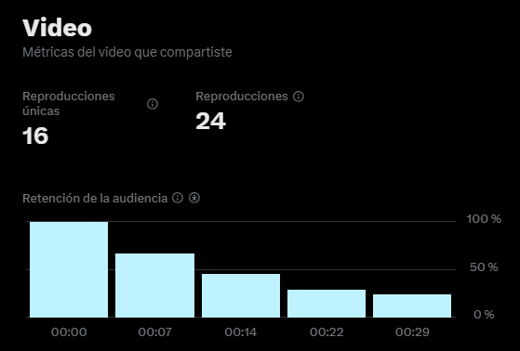

1. **4 screenshots NightMap** – 16 de diciembre

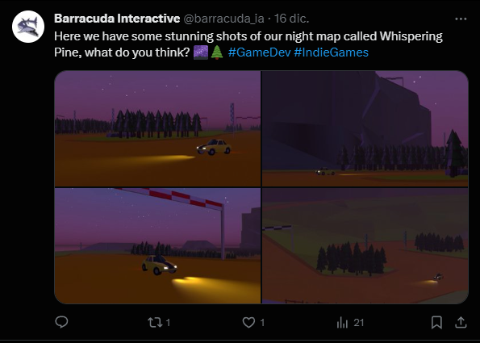

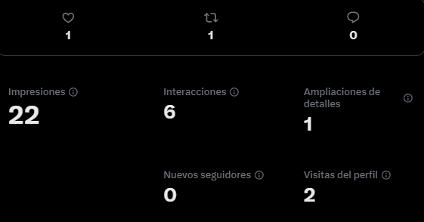

**2.2.2 Presentación y apariencia del perfil**

Por el momento la cuenta tiene 15 seguidores. En la descripción de la misma se nos presenta como equipo de desarrollo de videojuegos y se añaden los links tanto de la versión GM del juego en itch.io, como de nuestro linktree para acceder al resto de redes.

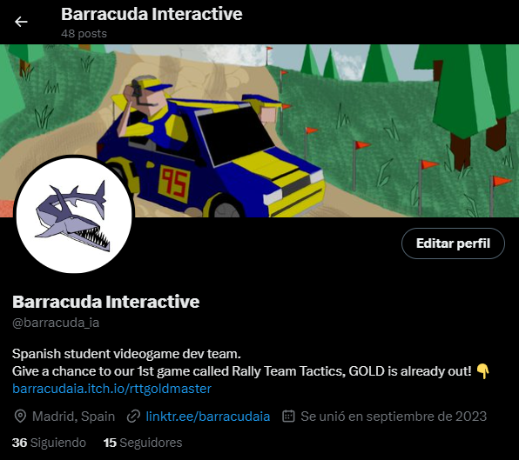

* 1. **YOUTUBE (@BarracudaInteractive)**
     1. **DESCRIPCIÓN Y PUBLICACIONES**

En YouTube tan solo se ha publicado un solo vídeo por el momento, un vídeo recopilatorio de los vídeos #MeetTheTeam de cada integrante del equipo.

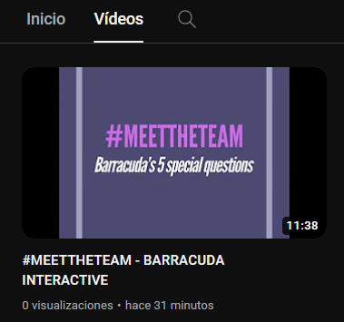

* + 1. **PRESENTACIÓN Y APARIENCIA DL PERFIL**

El canal de YouTube ha sido personalizado con nuestra imagen de perfil y el Splash Art diseñado por Sergio como banner.

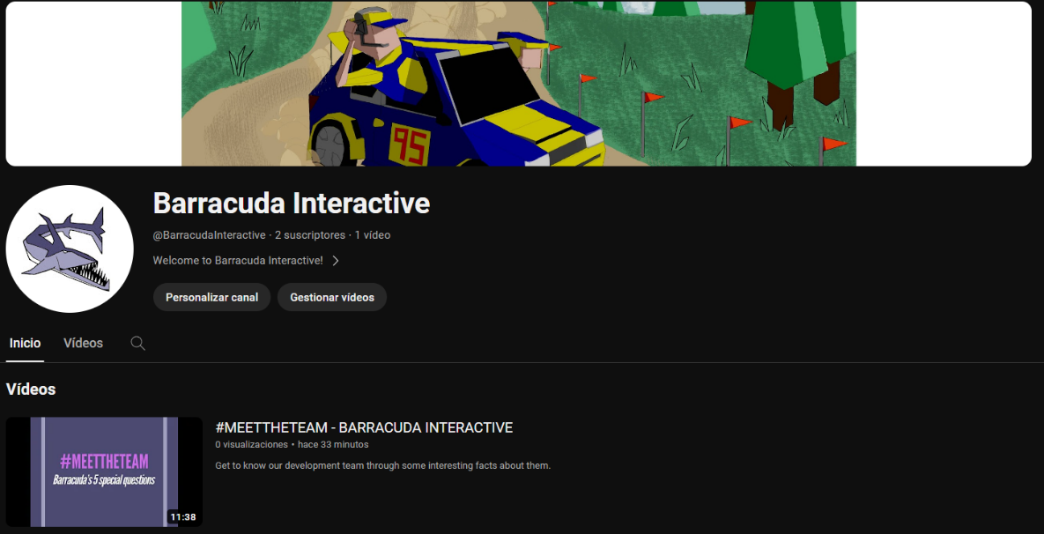

1. PLAN DE MARKETING (SEMANA 18/12 – 24/12)
   1. **INSTAGRAM (@BARRACUDA.IT)**

Se explica en este apartado, de manera detallada, el plan de marketing en la red social Instagram para la última semana de actividad.

* Lunes 18/12 – Teaser Trailer + anuncio Trailer
* Martes 19/12 – Capturas del juego + GIFS mecánicas PC
* Miércoles 20/12 – Anuncio Trailer en Youtube
* Jueves 21/12 – Nuevo reel Gameplay
  1. **X (@BARRACUDA_IA)**

Se explica en este apartado, de manera detallada, el plan de marketing en la red social X para la última semana de actividad.

* Lunes 18/12 – Teaser Trailer + anuncio Trailer
* Martes 19/12 – Capturas del juego + GIFS mecánicas PC
* Miércoles 20/12 – Anuncio Trailer en Youtube
* Jueves 21/12 – Nuevo reel Gameplay
  1. **YOUTUBE (@BARRACUDAINTERACTIVE)**

Se explica en este apartado, de manera detallada, el plan de marketing en la red social X para la última semana de actividad.

* Miércoles 20/12 – Publicación Trailer Oficial

1. ANÁLISIS DE RECEPCIÓN
   1. **INSTAGRAM (@BARRACUDA.IT)**

En Instagram se ha conseguido alcanzar la generosa cifra de 42 seguidores gracias a publicar contenido de forma recurrente e interactuar con otras cuentas que también suben contenido relacionado con el mundo de los videojuegos.

Nuestras publicaciones más exitosas han sido las relacionadas con la campaña #MeetTheTeam puesto que permitían a nuestros seguidores aprender algunas curiosidades acerca del equipo de desarrollo.

La publicación de nuestro Instagram con mayor número de likes ha sido el MTT de Sergio Montes, junto con la primera pantalla del juego en la que se muestra el logo, ambas con 11 likes

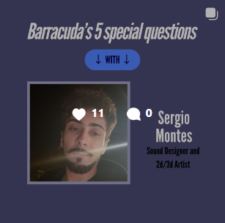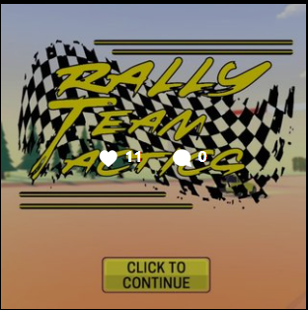

* 1. **X (@BARRACUDA_IA)**

En X no hemos alcanzado una cifra tan alta como en Instagram, se ha llegado tan solo a 15 seguidores. Sin embargo, los tweets alcanzaron un gran número de impresiones.

Nuestro tweet con mayor número de impresiones fue la publicación del Splash Art diseñado por Sergio, con un total de 404 impresiones. De las 404 cuentas, 29 interactuaron con el tweet, 9 ampliaron en detalle y 7 visitaron nuestro perfil.

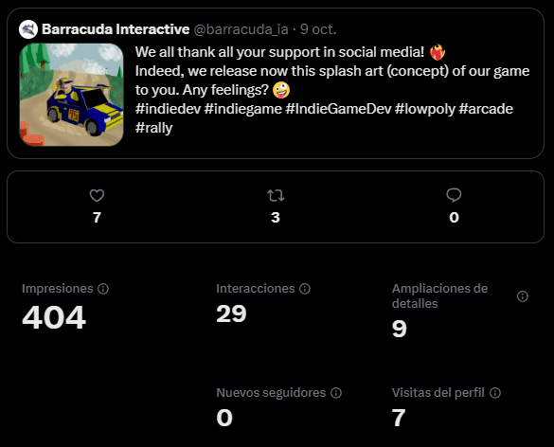

En cuanto a número de me gustas, se produce un empate entre nuestro tweet de presentación, el Splash Art de Sergio y nuestro mini gameplay que mostraba por primera vez en redes el juego tal y como es. Los 3 comparten la generosa cifra de 7 likes.

Por otro lado, el tweet fijado de nuestro perfil, que anuncia la release de la Gold Master Version, ha obtenido 1 clic en su enlace. Esto quiere decir que alguien accedió a nuestro juego en itch.io a través de este mismo tweet.

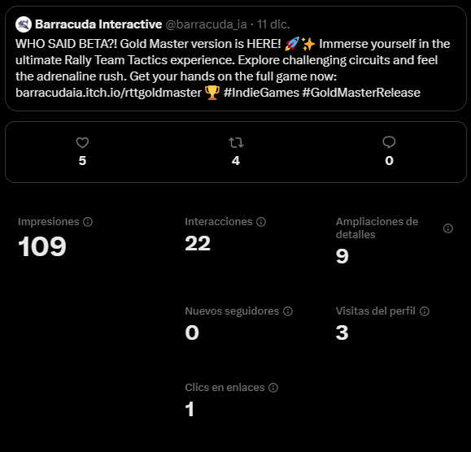

* 1. **GITHUB (@BarracudaInteractive)**

En el caso de GitHub podemos apreciar que solo ha sido clonado 11 veces y por 6 clonadores únicos, por lo que deduzco que los 6 clonadores hemos sido los miembros del equipo.

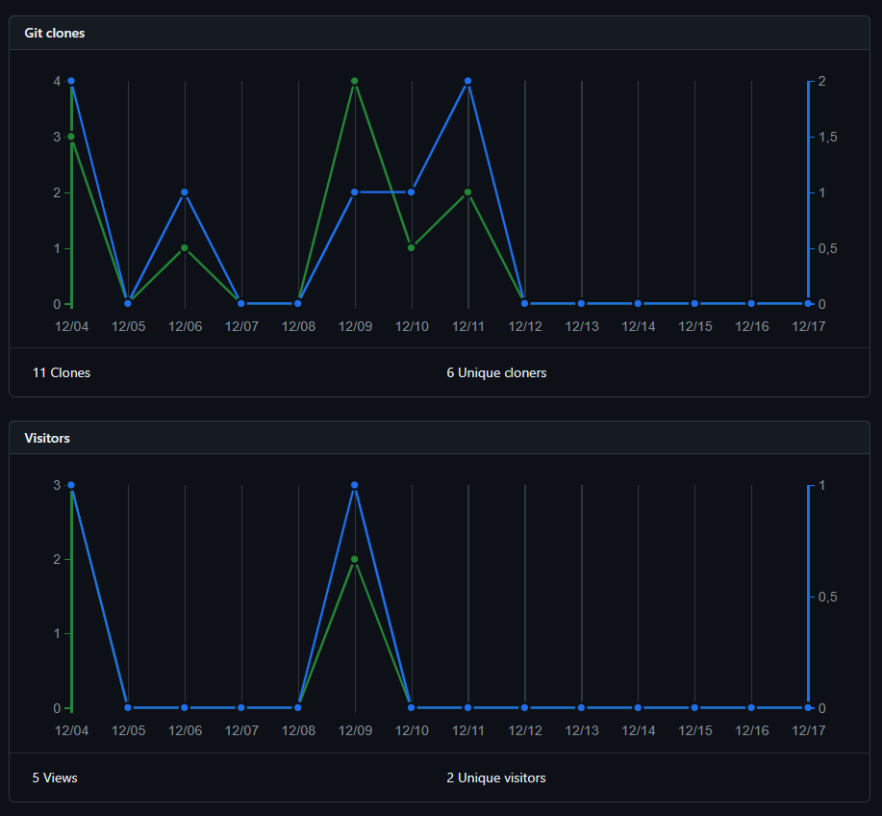

En cuanto a seguidores en GitHub, tan solo tenemos 5 y somos integrantes del equipo, por lo tanto no hemos tenido éxito en cuanto a esta cuestión.

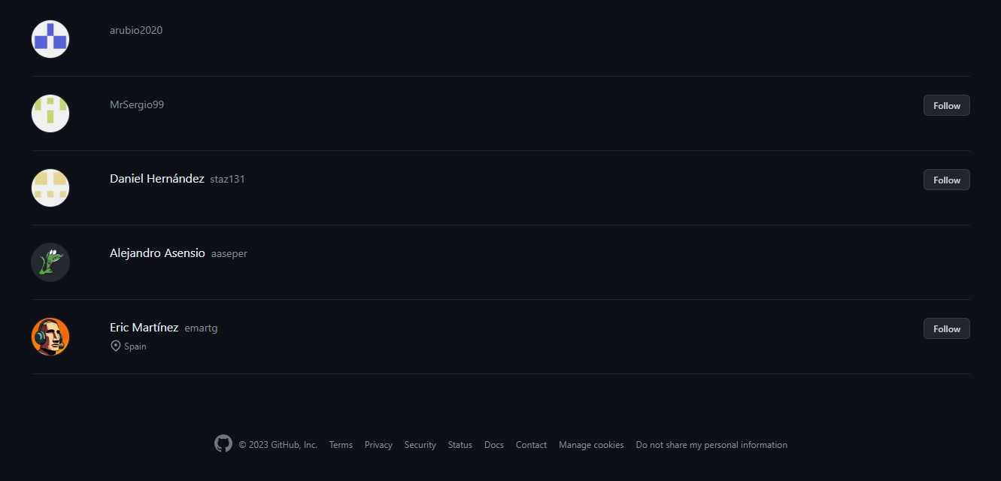

* 1. **ITCH.IO (@BarracudaInteractive)**

En esta sección se van a analizar el número de visitas a la página en la que se encuentra nuestro juego (en sus dos versiones) y la proveniencia de estas.

En la siguiente imagen podemos apreciar que hasta el día de hoy, la versión Beta de nuestro juego ha recibido mayor número de visitas que la versión Gold Master, aunque esta última lleva menos tiempo publicada.

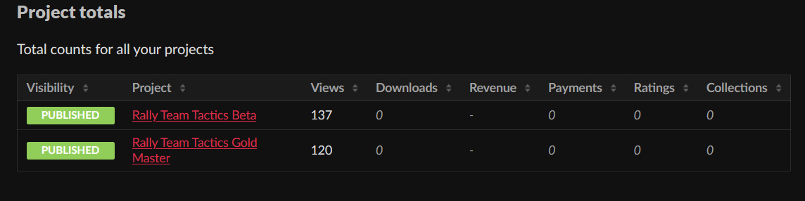

En cuanto a la proveniencia de nuestras visitas podemos comprobar que la mayoría proceden del aula virtual de la universidad (110), puesto que nuestros compañeros tenían que visitar nuestro juego. Sin embargo, la influencia de nuestro marketing en Instagram se ve reflejada con 12 visitas que provienen de dicha red social.

